РД 50-725-93
(СИСПР 18-2)

УДК 534.835.46.08(083.6) Группа Е02

РУКОВОДЯЩИЙ ДОКУМЕНТ ПО СТАНДАРТИЗАЦИИ

МЕТОДИЧЕСКИЕ УКАЗАНИЯ

СОВМЕСТИМОСТЬ ТЕХНИЧЕСКИХ СРЕДСТВ ЭЛЕКТРОМАГНИТНАЯ
РАДИОПОМЕХИ ИНДУСТРИАЛЬНЫЕ ОТ ВОЗДУШНЫХ ЛИНИЙ
ЭЛЕКТРОПЕРЕДАЧИ И ВЫСОКОВОЛЬТНОГО ОБОРУДОВАНИЯ
МЕТОДЫ ИЗМЕРЕНИЯ И ПРОЦЕДУРА УСТАНОВЛЕНИЯ НОРМ

ОКСТУ 0111

Дата введения 01.07.93

ИНФОРМАЦИОННЫЕ ДАННЫЕ

1. ПОДГОТОВЛЕН И ВНЕСЕН Техническим комитетом по стандартизации в области электромагнитной совместимости технических средств (ТК 30 ЭМС)

РАЗРАБОТЧИКИ:
В. В. Капитонов (руководитель темы); В. О. Петухов; Л. В. Тимашова, канд. техн. наук

2. УТВЕРЖДЕН И ВВЕДЕН В ДЕЙСТВИЕ Постановлением Госстандарта России от 14.01.92 № 12

3. Настоящие Методические указания подготовлены методом прямого применения Публикации СИСПР 18—2

4. ВВЕДЕН ВПЕРВЫЕ

5. ССЫЛОЧНЫЕ НОРМАТИВНО-ТЕХНИЧЕСКИЕ ДОКУМЕНТЫ

Обозначение НТД, на который дана ссылка | Номер пункта, приложения
ГОСТ 14777—76 | 3
ГОСТ 16842—82 (СИСПР 16) | 2.1, 4.1.1, 4.1.2, 4.3.8.6, 4.3.12, 4.3.13, 4.4, 5.2, приложение 1
РД 50-723-93 (СИСПР 18-1) | 2.1
РД 50-724-93 (СИСПР 18-3) | 2.1

Настоящие методические указания распространяются на линии электропередачи (ЛЭП) и их высоковольтное оборудование и являются аутентичным текстом перевода Публикации СИСПР 18—2 с дополнительными требованиями, отражающими потребности народного хозяйства.

ВВЕДЕНИЕ

В методических указаниях изложены методики измерений и определение норм радиопомех.
В методах измерений описаны техника и процедуры, используемые при измерении полей в зонах, расположенных вблизи ЛЭП, а также техника и процедуры для проведения лабораторных измерений напряжений и токов помех, создаваемых высоковольтным оборудованием линий.
При определении норм радиопомех устанавливают предполагаемые значения напряженности поля радиопомех и защитные расстояния.
Защитные расстояния определяют с учетом напряженности поля полезного сигнала, выбранного отношения сигнал/помеха и ожидаемой напряженности поля помех от данной ЛЭП.

1. ОБЛАСТЬ РАСПРОСТРАНЕНИЯ

1.1. Методические указания устанавливают методы измерения излучений помех от воздушных линий электропередачи и высоковольтного оборудования переменного тока, работающих при напряжении 1 кВ и выше, которые могут вызывать мешающее действие радиоприему в полосе частот 0,15—300 МГц*, исключая поля от полезных сигналов, передаваемых по ЛЭП.
_________________
* В отечественной нормативно-технической документации действуют нормы в полосе частот 0,15—1000 МГц.

1.2. Приводится общая процедура установления норм на радиопомехи от ЛЭП и оборудования, примеры типичных значений норм и методы измерений помех в низкочастотном и среднечастотном диапазонах радиовещания *.
_________________
* Низкочастотный и среднечастотный диапазоны радиовещания занимают полосы частот 148,5—283,5 кГц и 526,5—1606,5 кГц соответственно.

В методических указаниях не устанавливаются нормы по обеспечению защищенного приема в частотном диапазоне 30—300 МГц. Измерения показали, что уровни помех от коронирования на проводах ЛЭП в хорошую погоду на частотах выше 300 МГц низки и помехи телевизионному приему маловероятны.
Измерительные приборы и методы, используемые для проверки соответствия нормам, должны соответствовать техническим требованиям СИСПР.

2. СВЯЗЬ С ДРУГИМИ ДОКУМЕНТАМИ

В методических указаниях использованы следующие документы.
2.1. Публикации СИСПР
16 (1977) «Приборы СИСПР для измерений радиопомех и методы измерений» (ГОСТ 16842);
18—1 (1982) «Радиопомехи от воздушных линий электропередачи и высоковольтного оборудования. Часть 1. Описание физических явлений» (РД 50—723);
18—3 (1986) «Радиопомехи от воздушных линий электропередачи и высоковольтного оборудования. Часть 3. Практическое руководство по уменьшению радиопомех» (РД 50—724).
2.2. Публикации МЭК
60—2 (1973) «Методика проверки высоковольтного оборудования. Часть 2. Процедуры проверки»;
437 (1973) «Проверка уровня радиопомех, создаваемых изоляторами, используемыми в высоковольтных цепях постоянного тока».

3. ОПРЕДЕЛЕНИЯ

В методических указаниях используются термины и определения в соответствии с Публикацией МЭК 50 «Международный электротехнический словарь», Публикацией СИСПР «Радиопомехи от воздушных линий электропередачи и высоковольтного оборудования» и ГОСТ 14777 «Радиопомехи индустриальные. Термины и определения».

4. ИЗМЕРЕНИЯ

4.1. Измерительные приборы
4.1.1. Реакция стандартных приборов СИСПР для измерения помех, создаваемых короной переменного тока
В Публикации СИСПР 16 (ГОСТ 16842) приведены характеристики приборов для измерения периодически повторяющихся импульсов с учетом частоты их повторения для различных частотных диапазонов и ширины полосы пропускания.
На черт. 1 показана форма этих импульсов при их прохождении через различные каскады измерительного прибора. В конкретном случае импульсов коронного разряда, создаваемых высоковольтными ЛЭП переменного тока, отдельные импульсы распределены внутри периода тока промышленной частоты неравномерно, а следуют «пакетами», сгруппированными около максимумов тока в периоде промышленной частоты. Продолжительность «пакета» не более нескольких миллисекунд.
В результате соответствующим образом заданных постоянных времени разряда и заряда детектора измерители СИСПР не реагируют на отдельные импульсы внутри «пакета», который воспринимается как одиночный импульс с определенной амплитудой.
Поэтому частота повторения импульса для измерителя СИСПР постоянна и равна 2f (где f — промышленная частота) для однофазной и 6f для трехфазной системы.
На черт. 2 показан обычный случай, когда отдельные импульсы короны, возникающие около максимумов положительных полупериодов промышленной частоты, значительно больше по амплитуде, чем импульсы, возникающие около максимумов отрицательных полупериодов промышленной частоты. Следовательно, в трехфазной ЛЭП имеется три «пакета» импульсов помех с высокой амплитудой помех и три «пакета» импульсов с малой амплитудой помех во время каждого периода длительностью 1/f.
При измерении поля радиопомех в непосредственной близости от ЛЭП антенна измерительного прибора находится на разном расстоянии от фазных проводов.

Преобразование импульсов при прохождении через измеритель помех СИСПР

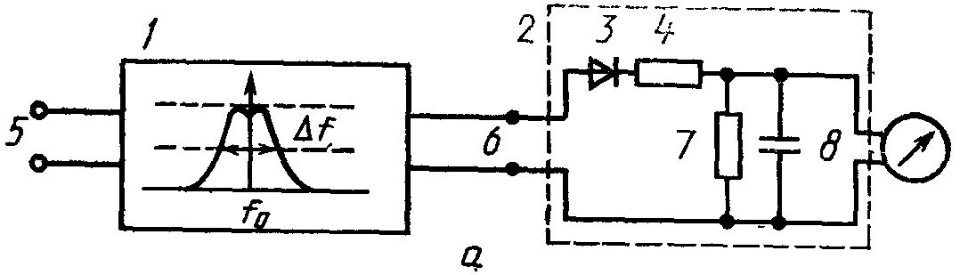

1 - усилитель; 2 - детектор СИСПР; 3 - диод; 4 - зарядный резистор; 5 - вход; 6 - выход; 7 - разрядный резистор; 8 - конденсатор; Δf - ширина полосы пропускания; f₀ - средняя частота

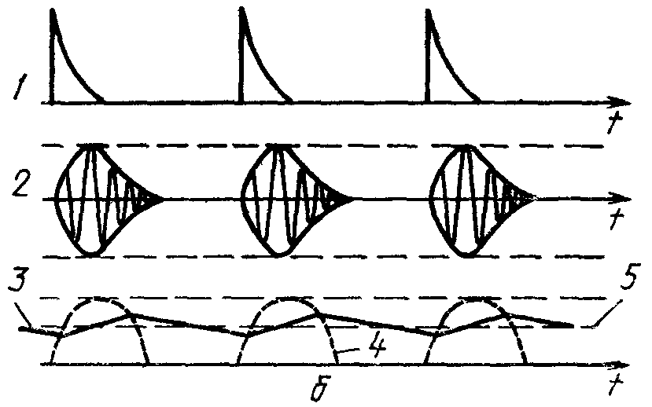

1 - входной сигнал (последовательность импульсов); 2 - выходной сигнал усилителя (затухающие колебания); 3 - напряжение на конденсаторе; 4 - огибающая колебаний; 5 - показание измерителя СИСПР
а — структурная схема измерителя; б — эпюры напряжений
Черт. 1

«Пакет» импульсов коронного разряда, создаваемых переменным напряжением

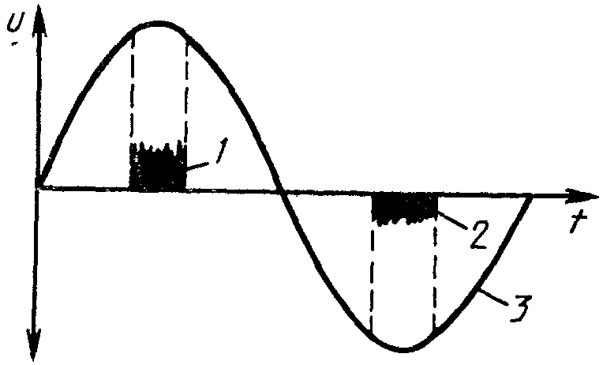

1 — «пакет» импульсов в положительный полупериод (длительность от 2 до 3 мс); 2 — «пакет» импульсов в отрицательный полупериод (длительность от 2 до 3 мс); 3 — напряжение промышленной частоты
Черт. 2

Квазипиковый детектор реагирует только на «пакеты» импульсов с высокой амплитудой и не реагирует на «пакеты» импульсов с малой амплитудой, и поэтому могут быть сформулированы правила суммирования радиопомех, создаваемых отдельными фазами линии электропередачи. Радиоприемник и, следовательно, радиослушатель «ощущают» эти суммарные возникающие помехи.
Для того, чтобы проанализировать реакцию измерительного прибора СИСПР на «пакет» импульсов, нужно иметь ввиду, что каждый отдельный импульс на выходе усилителя с полосой пропускания Δf (черт. 1) трансформируется в демпфированное колебание, длительность которого может составлять приблизительно 2/Δf или 0,22 мс для Δf = 9 кГц.
При большом числе импульсов, случайно расположенных внутри «пакета», результирующие колебания будут хаотично перекрываться и общий квазипиковый сигнал будет приблизительно равен сумме квадратов отдельных квазипиковых значений. Это положение, которое трудно доказать математически, подтверждено экспериментом и доказывает возможность использования при квазипиковом детектировании закона квадратичного суммирования, который также будет выполняться, если уровень помех будет выражаться в эффективных (среднеквадратичных) значениях.
4.1.2. Другие измерительные приборы
Измерительные приборы, отличные от стандартных приборов СИСПР, приведены в приложении 1. Измерительные приборы, имеющие детекторы, отличные от квазипиковых, приведены в Публикации СИСПР 16.
4.2. Методика СИСПР измерения помех в диапазоне 0,15—30 МГц
4.2.1. Частоты измерения
Базисная частота измерений — 0,5 МГц. Рекомендуется производить измерения на частоте 0,5 МГц ±10 %, допускается использовать другие частоты, например, 1 МГц. Частота 0,5 МГц предпочтительна, так как радиопомехи в этой части диапазона имеют более высокий уровень, и частота 0,5 МГц находится между сигналами радиостанций, работающих в низкочастотном и среднечастотном диапазонах радиовещания.
Присутствие стоячих волн может вызвать ошибку, поэтому не пользуются значениями поля радиопомех, измеренными на одной частоте, а получают среднюю кривую по результатам многих показаний по всему диапазону. Измерения должны проводиться на (или вблизи) следующих частотах: 0,15; 0,25; 0,5; 1,0; 1,5; 3,0; 5,0; 6,0; 10; 15; 30 МГц. Необходимо избегать частоты, на которой происходит наложение каких-либо мешающих сигналов на измеряемые уровни помех.
4.2.2. Антенна
Антенна может представлять собой электрически экранированную рамку, размеры которой таковы, что она полностью вписывается в квадрат размером 60×60 см. Симметричность должна быть такой, чтобы в однородном поле отношение максимального и минимального отсчетов измерительного прибора при повороте антенны было не менее 20 дБ. Основание антенны должно находиться примерно на высоте 2 м* от земли. Антенна должна вращаться вокруг вертикальной оси, при этом фиксируется максимальное показание прибора. Если плоскость антенны не параллельна направлению ЛЭП, то ориентация должна быть указана.
________________
* В отечественной нормативно-технической документации регламентирована высота 1 м.

Измерения могут выполняться с использованием вертикальной штыревой антенны, хотя этот метод не является предпочтительным из-за большей нестабильности электрической составляющей поля радиопомех и возможных эффектов электрической индукции, обусловленных напряжением промышленной частоты.
Необходимо произвести контрольные измерения, чтобы убедиться, что провода питания или другие провода, соединенные с измерительными приборами, не влияют на измерения.
4.2.3. Измерительное расстояние от ЛЭП
Необходимо определить поперечный профиль радиопомех. При сравнении результатов измерений базисное расстояние для определения уровня помех от ЛЭП рекомендуется принимать равным 20 м. Расстояние нужно измерять от центра антенны до ближайшего провода. Должна быть отмечена высота провода над землей. Если уровень напряженности поля помех построить в зависимости от расстояния с использованием логарифмической шкалы, то получается практически прямая линия. Тогда уровень напряженности поля помех на расстоянии 20 м легко определяется при помощи интерполяции или экстраполяции (черт. 3).
4.2.4. Выбор места измерения
При оценке радиопомех от ЛЭП необходимо избегать некоторых мест измерений, однако эти ограничения не накладываются, если проводится исследование радиопомех.
Измерения следует проводить в середине пролета и, желательно, в нескольких пролетах. Измерения не должны производиться вблизи точек, где ЛЭП меняют направление или пересекаются.
Измерения не проводят в пролетах, высота которых больше или меньше от средней. Место измерений должно быть ровным, свободным от деревьев и кустов, и находиться на некотором расстоянии от больших металлических конструкций, а также от других воздушных ЛЭП и телефонных линий.

Пример экстраполяции при определении базисного уровня поля радиопомех от ЛЭП

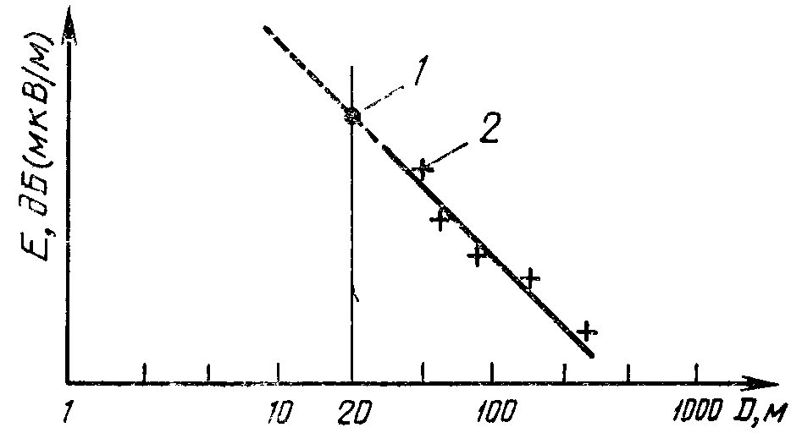

1 — базисный уровень; 2 — измеренные уровни
Черт. 3

Измерения следует проводить на расстоянии, превышающем 10 км от оконечного оборудования линии, чтобы избежать эффектов отражения, которые влияют на точность результатов. Однако, распределительные линии низкого напряжения иногда слишком коротки, чтобы можно было выполнить это условие. Результаты измерений показывают, что уровень поля радиопомех от ЛЭП при отсутствии отражений близок к средней геометрической величине максимального и минимального значений напряженности поля помех, измеренных в микровольтах на метр, при наличии отражений для каждой частоты измерения.
Если линия транспозирована, то место измерения должно находиться как можно дальше от опор транспозиции.
Атмосферные условия должны быть приблизительно одинаковыми вдоль всей ЛЭП в момент измерения. Измерения при дождливой погоде верны только в случае, если зона дождя простирается на расстояние не менее 10 км вдоль линии в каждом направлении от места измерений.
4.2.5. Дополнительная информация в отчете
Для того чтобы убедиться в том, что посторонние помехи не влияют на измерение уровней поля радиопомех от ЛЭП, целесообразно измерить уровни шума от линии со снятым напряжением.
В отчетные данные по результатам измерений следует включать больше информации о ЛЭП и условиях, при которых проводились измерения.
В приложении 2 приведен перечень дополнительной информации.
4.3. Лабораторные измерения по методике СИСПР
4.3.1. Введение
Рассматривается метод, которым можно пользоваться в лаборатории или на измерительной площадке для измерения радиопомех, создаваемых оборудованием подстанций и компонентами, используемыми в высоковольтных линиях и на подстанциях (разъединители, проходные изоляторы, изоляторы и соединительная арматура). Метод эффективен для типовых испытаний и для повседневных или выборочных проверок, а также для научно-исследовательских целей.
Лабораторные исследования радиопомех проводятся по стандартной схеме испытаний измерением токов или напряжений.
Выбор условий испытаний должен основываться на следующем принципе: измерения должны проводиться в условиях и на схемах, имитирующих реальные условия эксплуатации и, если необходимо, самые жесткие условия, которые могут возникнуть при работе аппаратуры. Первоначально оценка радиопомех проводилась по напряжению, при котором возникает или затухает видимая корона, и значение которого субъективно зависит от наблюдателя. Этот метод теперь заменен лабораторными измерениями.
4.3.2. Состояние испытуемого объекта
Уровень радиопомех, создаваемых высоковольтным оборудованием, находится в прямой зависимости от состояния поверхности оборудования. При лабораторных испытаниях состояние испытуемого объекта определяют по следующим данным:
1) новый;
2) чистый или слегка загрязненный; характер загрязнения должен быть точно указан;
3) сухой, слегка влажный или мокрый (например, в условиях воздействия искусственного дождя);
4) комбинация этих состояний, например, загрязненность и влажность.
Лабораторные испытания допускается проводить только на чистых и сухих объектах. Испытание объектов рекомендуется проводить и в дождь в условиях, установленных в стандартах, так как эти условия часто встречаются на практике и могут привести к более высоким уровням радиопомех, чем в сухую погоду.
Когда рассматривается только состояние поверхности, желательно, чтобы испытания образцов проводились при их загрязнении и увлажнении, близких к условиям эксплуатации и нормальном рабочем напряжении, соответствующем условиям эксплуатации.
Если испытуемый объект должен быть чистым и сухим, его необходимо протереть сухой тряпкой, чтобы удалить пыль и волокна.
Если нет других указаний, то условия испытаний, описанные в данном пункте, пригодны для бывших в употреблении влажных и/или загрязненных объектов, а также для новых, чистых и сухих объектов.
4.3.3. Требования к месту проведения испытаний
Испытания желательно проводить внутри экранированной комнаты, которая достаточно велика, чтобы стены и пол не оказывали существенного воздействия на распределение электрического поля на поверхности испытываемого объекта. Сети электропитания и освещения должны проходить в экранированное помещение через фильтры, чтобы избежать проникновения радиопомех, имеющихся в окружающем пространстве.
Если экранированная комната отсутствует, то испытание можно проводить в любом месте, где уровень внешних помех достаточно мал по сравнению с измеряемыми уровнями.
4.3.4. Атмосферные условия
Нормальная стандартная атмосфера характеризуется следующими параметрами:
температура — +20 °С;
давление — 1,013⋅10⁵ Н/м² (1013 мбар);
относительная влажность — 65 %.
Испытания допускается проводить при следующих атмосферных условиях:
температура — от +15 до +35 °С;
давление — от 0,870⋅10⁵ Н/м² до 1,070⋅10⁵ Н/м² (от 870 до 1070 мбар);
относительная влажность (для испытания объектов в сухом состоянии) — от 45 до 75 %.
При научно-исследовательских работах могут быть выбраны другие атмосферные условия (в зависимости от целей испытаний).
Когда испытание проводят на сухом объекте, то он должен находиться в тепловом равновесии с атмосферой измерительной площадки, чтобы избежать конденсации влаги на поверхности объекта.
О влиянии на уровни радиопомех, создаваемых испытываемым объектом, изменений атмосферных условий (в указанных пределах) нет достаточной информации. Поэтому поправки для коррекции результатов измерений не используются, но температура воздуха, атмосферное давление и относительная влажность, существовавшие во время испытания, должны быть зафиксированы.
4.3.5. Схема испытаний (основная)
На черт. 4 показана эквивалентная схема испытаний. Ток радиопомех, генерируемый объектом, протекает через полное сопротивление Z_{s} и сопротивление R_{L}. Фильтр F препятствует проникновению этого тока в высоковольтные соединительные цепи, идущие к трансформатору, и наоборот, токи радиопомех от других действующих источников в этих высоковольтных соединительных цепях ослабляются фильтром, стоящим перед входом в высокочастотную часть цепи. Полное сопротивление Z_{s} должно быть нулевым на измеряемой частоте и бесконечным — на частоте питающей сети. Сопротивление R_{L} представляет собой резистивную (активную) нагрузку испытываемого объекта при эксплуатации (например, волновое сопротивление ЛЭП).

Основная схема испытаний

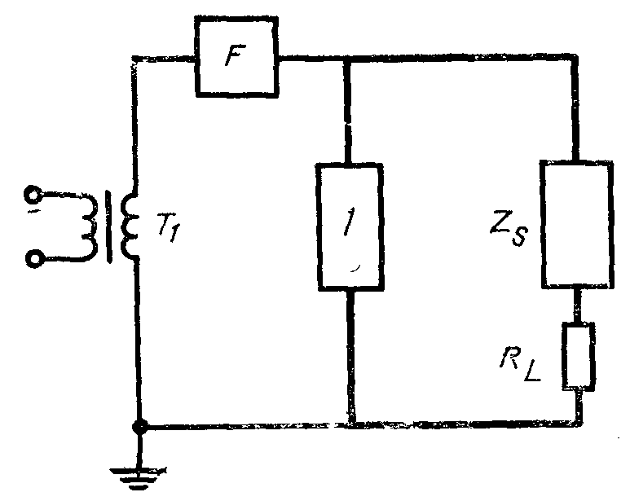

Т₁ — высоковольтный трансформатор; F — фильтр;
1 — испытуемый объект
Черт. 4

В Публикации СИСПР 16 установлено значение R_{L} = 300 Ом и приведена практическая схема испытаний (черт. 5). Сопротивление r_{l} эквивалентно сопротивлению R₂, соединенному последовательно с включенными в параллель сопротивлением R₁ и входным сопротивлением измерительной установки R_{m}.
Испытание заключается в измерении импульсного напряжения в микровольтах (или децибелах по отношению к 1 мкВ) на r_{l}, когда заданное напряжение промышленной частоты подается на испытываемый объект.
4.3.6. Практическая реализация схемы испытаний
На черт. 5 показана стандартная схема испытаний, которая может быть использована для лабораторных измерений напряжений радиопомех, создаваемых высоковольтным оборудованием. Соединительные устройства для подключения к измерительной установке показаны в упрощенной форме. В зависимости от расстояния между измерительным прибором и схемой испытаний в схему включают устройства, показанные на черт. 6 и черт. 7.
Полное сопротивление Z_{s} в основной цепи (см. черт. 4) может состоять из последовательной цепи L₂C₂ или просто из конденсатора С₃ (см. черт. 5).

Стандартная схема испытаний

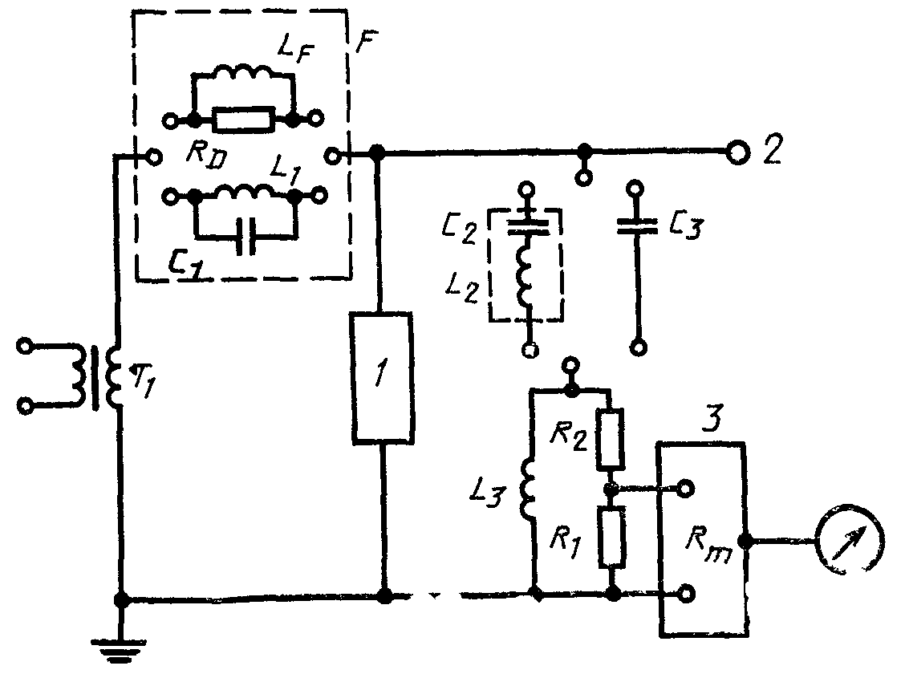

T₁ — высоковольтный трансформатор; F — фильтр; L_{F} — катушка индуктивности фильтра; R_{D} - демпфирующее сопротивление; 1 — испытуемый объект; 2 — оконечное некоронирующее устройство (нагрузка); 3 — измерительная установка

Примечание. Фильтр F может быть апериодическим либо состоять из параллельно соединенных L₁ и С₁.
Черт. 5

Цепь L₂C₂ и параллельная цепь L₁C₁, образующая фильтр F (см. черт. 5), настроены на измеряемую частоту. Преимущество этой схемы состоит в том, что величина емкости С₁ может быть относительно малой (от 50 до 100 пФ) и поэтому дешевой, а недостаток в том, что измерения на частотах, отличных от базисной частоты, требуют перенастройки L₂C₂ и L₁C₁.
Значение емкости конденсатора С₃ (см. черт. 5), равное 1000 пФ, является достаточным, и поэтому не обязательно включение индуктивности последовательно с С₃ (п. 4.3.7.5). Эта часть схемы испытаний становится апериодической. Сделав фильтр F также апериодичным, используя, например, индуктивность, задемпфированную подключенными в параллель сопротивлениями, можно достаточно просто проводить измерения на частотах, отличных от базисной. Если лаборатория или измерительная площадка находится вблизи промышленных помещений, в результате чего могут создаваться высокие уровни радиопомех, то требуется очень высокий импеданс фильтра.

Примечание. В особых случаях при проведении быстрых сравнительных измерений на ряде идентичных малых объектах (тарельчатые изоляторы воздушных ЛЭП) может быть использована специальная схема испытаний, приведенная на черт. 8. Развязывающий конденсатор С_{т} можно исключить, если число испытываемых объектов превышает пять.

4.3.7. Элементы схемы испытаний
Элементы, используемые в схеме испытаний, должны удовлетворять требованиям, приведенным в пп. 4.3.7.1—4.3.7.5.
4.3.7.1. Уровень радиопомех, создаваемых высоковольтными соединительными устройствами и клеммами для подключения схемы испытаний, должен быть незначительным по сравнению со значениями, которые должны быть измерены от испытываемого объекта при подаче испытательного напряжения.

Подключение измерительной установки с помощью коаксиального кабеля

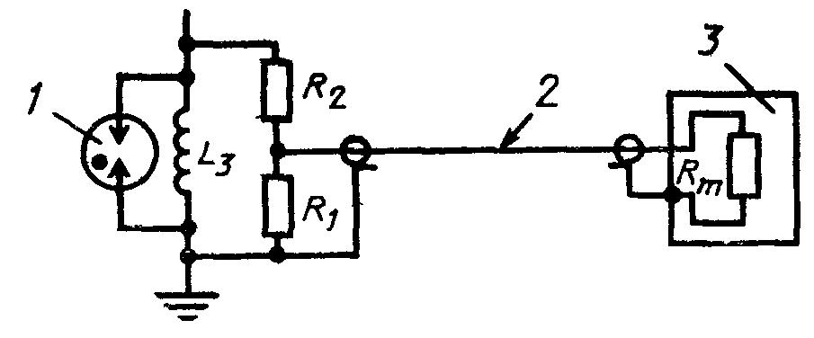

1 — искровый разрядник; 2 — коаксиальный кабель; 3 — измерительная установка
Черт. 6

Подключение измерительной установки с помощью симметричного кабеля

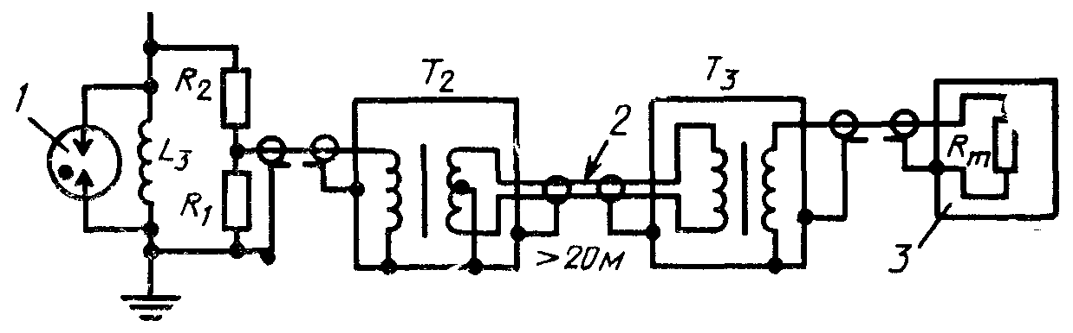

Т₂ и Т₃ — симметрирующие трансформаторы; 1 — искровый разрядник; 2 — симметричный экранированный кабель; 3 — измерительная установка
Черт. 7

Специальная схема испытаний

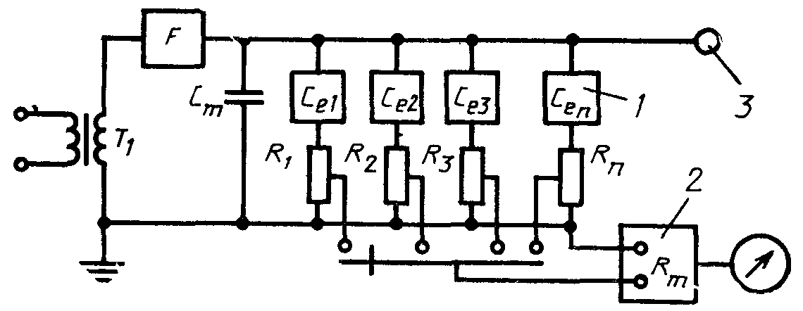

Т₁ — высоковольтный трансформатор; F — фильтр; 1 — испытуемые объекты;
2 — измерительная установка; 3 — оконечное некоронирующее устройство (нагрузка)
Черт. 8

4.3.7.2. Высоковольтный трансформатор Т₁ должен обеспечивать напряжение, форма которого удовлетворяет требованиям Публикации МЭК 60—2 «Методы высоковольтных испытаний. Часть 2. Процедуры испытаний».
4.3.7.3. Импеданс фильтра F должен быть не менее 20 кОм и соответствовать затуханию не менее 35 дБ (при любой расстройке от частоты измерения).
Для реализации возможностей фильтра с наибольшей эффективностью его располагают как можно ближе к высокочастотной части схемы испытаний. Если фильтр состоит из настраиваемого контура (L₁C₁), то его настраивают на измеряемую частоту, например, с помощью генератора сигналов, подключенного к выводам вторичной обмотки трансформатора Т₁. Настройка осуществляется изменением величины емкости С₁ до получения минимального показания измерительного прибора. Импеданс фильтра может быть оценен по вносимым им потерям определением разности показаний измерительного прибора при измерениях с закороченным фильтром и без его закорачивания.
На базисной частоте измерений 0,5 МГц ±10 % значение L₁ должно быть около 200 мГн, значение C₁ не должно превышать 600 пФ.
4.3.7.4. Импеданс между испытательным проводом и землей (Z_{s} + R_{L} на черт. 4) должен быть (300±40) Ом с фазовым углом не более 20° (на частоте измерения).
4.3.7.5. Конденсатор связи С₃ (черт. 5) может быть использован вместо Z_{s} при условии, что емкость С₃ не менее чем в 5 раз больше емкости испытываемого объекта и его высоковольтных соединительных устройств по отношению к земле. Удовлетворительным является значение С₃, равное 1000 пФ.
Конденсатор С₃ должен выдерживать максимальное испытываемое напряжение и иметь низкий уровень частичного разряда при этом напряжении.
4.3.8. Соединительные устройства измерительных приборов
Соединение измерительного прибора со схемой испытаний (с применением коаксиального кабеля, длина которого не превышает 20 м) показано на черт. 6. Если длина кабеля превышает 20 м, то используется симметричный экранированный кабель. Эта установка показана на черт. 7.
4.3.8.1. Для снижения возможности ошибок, вызванных отражениями в соединительных устройствах измерительного прибора, коаксиальный кабель (при использовании схемы, приведенной на черт. 6) должен нагружаться на согласованное сопротивление. В схеме, показанной на черт. 7, система «кабель/трансформатор» должна быть нагружена подобным образом. Эффективное входное сопротивление измерительного прибора обычно обеспечивает одну из согласующих нагрузок, а другая согласующая нагрузка создается сопротивлением R₁, которое должно быть очень стабильным резистором безындуктивного типа.
4.3.8.2. Для выполнения требования о подключении к измеряемому объекту сопротивления 300 Ом входное сопротивление R_{m} измерительного прибора, соединенное параллельно с R₁, должно быть увеличено при помощи последовательного резистора R₂ безындуктивного типа, который должен быть очень стабильным.
При использовании измерительного прибора с R_{m}=50 Ом значение сопротивления R₂=275 Ом.

Примечание. В некоторых странах устанавливают другие значения R_{L}, например, Национальная Ассоциация Электротехнической Промышленности (НАЭП), США, в 107 Публикации (1964) устанавливает R_{L}=150 Ом. Результаты, полученные при испытаниях с разными значениями R_{L}, пересчитывают простым способом. Источник радиопомех в испытываемом объекте почти неизменно генерирует постоянный ток при условии, что R_{L} находится в диапазоне 100—600 Ом, а измеряемое напряжение на R_{L} прямо пропорционально его значению.

4.3.8.3. Катушка L₃ обеспечивает контур с низким импедансом на промышленной частоте для шунтирования измерительного прибора и связанных с ним компонент от токов промышленной частоты, которые текут в С₂ или С₃ (см. черт. 5). При базисной частоте измерений 0,5 МГц L₃ = 1 мГн при малом значении собственной емкости, чтобы избежать ошибок, превышающих 1 %, или 0,1 дБ. В целях безопасности L₃ должна быть надежной и иметь прочные и надежные электрические соединения.
4.3.8.4. Во избежание появления высоких напряжений на соединениях измерительного прибора рекомендуется иметь защитный искровой промежуток, подключенный параллельно катушке L₃. Предпочтительно, чтобы он был газонаполненного типа с максимальным пробивным напряжением 500 В при синусоидальном сигнале промышленной частоты.

Примечание. При появлении сравнительно высоких напряжений промышленной частоты на искровом промежутке, вызванных, например, повреждением катушки индуктивности L₃ или ее соединений, может произойти увеличение уровня фоновых помех испытательной схемы из-за коронных разрядов у электродов искрового промежутка.

4.3.8.5. Когда испытываемый объект большой и (или) имеются большие напряжения, измерительный прибор должен быть отнесен на некоторое расстояние от места расположения (C₂L₂) или С₃ с подключенными к ним R₁ и R₂. В этих условиях длина коаксиального кабеля, показанного на черт. 6, может превышать 20 м, и чтобы уменьшить влияние на результаты измерений помех, наводимых на кабель, рекомендуется пользоваться схемой, показанной на черт. 7.
Согласующие трансформаторы или трансформаторы связи Т₂ и Т₃ должны быть расположены соответственно вблизи R₁/R₂ и измерительного прибора, соединение между трансформаторами должно осуществляться через симметричный экранированный кабель. Меньший по длине коаксиальный кабель должен использоваться для связи Т₂ с R₁/R₂ и Т₃ с измерительным прибором, и все кабели должны иметь соответствующие входные волновые сопротивления, чтобы обеспечилось полное согласование.
4.3.8.6. Для удовлетворения требованиям рекомендаций СИСПР, технические характеристики измерительного прибора должны соответствовать установленным в Публикации СИСПР 16. Если используется прибор с другими характеристиками, то их значения можно пересчитать для получения значений, соответствующих Публикации СИСПР. При пересчете возможны некоторые неточности.
4.3.9. Установка и монтаж испытуемого объекта
Испытуемый объект должен быть установлен и смонтирован в соответствии с требованиями стандартов на соответствующие виды аппаратуры (например, Публикация МЭК 437). Если стандарты отсутствуют, то испытуемый объект должен быть смонтирован тем же способом и с использованием той же схемы, которые существуют в реальных условиях эксплуатации. Испытуемый объект должен быть оснащен линейной арматурой (разрядники, защитная арматура), которые могут влиять на распределение электрического поля на поверхности испытуемого объекта. Если испытуемый объект может находиться в разных положениях, например, разъединитель может быть разомкнут или замкнут, то объект должен быть подвергнут проверке в каждом из этих положений.
Присоединения испытуемого объекта к высоковольтной системе должны быть короткими и не должны влиять на измеряемые значения радиопомех от объекта и оказывать воздействие на распределение электрического поля на его поверхности.
Элементы связи L₂C₂ (или С₃) должны располагаться около испытуемого объекта и не создавать существенных нарушений распределения электрического поля на поверхности объекта.
4.3.10. Частота измерений
Базисная частота измерений — 0,5 МГц. Рекомендуется производить измерения на частоте 0,5 МГц ±10 %, допускается пользоваться и другими частотами, например, 1 МГц.
4.3.11. Проверка схемы испытаний
Схема испытаний должна быть смонтирована так, чтобы обеспечить точные измерения уровня радиопомех, создаваемых испытуемым объектом. Любые помехи, воздействующие на схему испытаний извне, включая помехи питания или помехи от других элементов цепи, должны быть незначительны и быть на 10 дБ ниже уровня, установленного для испытуемого объекта.
При подаче на схему испытательного напряжения уровень внешних помех должен быть на 6 дБ ниже самого низкого уровня измерения. Эти условия могут быть проверены при помощи замены испытуемого объекта таким же, но не создающим помехи.
Уровни внешних помех могут быть высоки, если испытания проводятся в неэкранированной камере или вблизи производственных помещений. Если высокие уровни внешних помех непродолжительны, периоды между помехами достаточно велики для проведения надежных измерений и при проведении измерений характер мешающих импульсов можно легко отличить от помех, которые создаются испытуемым объектом, например, с помощью осциллографа или головных телефонов, то воздействие таких помех допустимо.
Помехи могут создаваться радиовещательными станциями. Они могут быть ослаблены выбором частоты измерения (внутри указанного допуска на ее отклонение), свободной от помех. Использование резонансного контура L₁C₁, который правильно настроен в качестве фильтра F, может быть эффективным средством уменьшения фоновых помех.
4.3.12. Калибровка схемы испытаний
4.3.12.1. Схемы испытаний на черт. 5—7 должны быть откалиброваны, чтобы определить значение поправки, для уточнения показаний измерительного прибора. Поправку определяют как сумму затухания контура и коэффициента передачи схемы в децибелах. Калибровка требуется, когда установка для испытаний используется первый раз или она была перемонтирована или испытываемый объект был заменен другим, величина емкости которого значительно отличается. Во время калибровки должно быть отключено питание высоковольтного трансформатора.
4.3.12.2. Перед началом калибровки фильтр F должен быть настроен на определенную измеряемую частоту. Генератор сигналов с выходным импедансом не менее 20 кОм должен быть подключен параллельно испытуемому объекту; схема испытаний, показанная на черт. 5, должна быть дополнена схемами, показанными на черт. 6 или 7 (генератор с такими характеристиками можно получить, подключив последовательно с выходом стандартного генератора сигналов резистор с сопротивлением 20 кОм). С генератора должен подаваться синусоидальный выходной сигнал напряжением 1 В (на частоте измерения), что позволит ввести в схему испытаний ток около 50 мкА, гарантирующий, что при использовании измерительного прибора СИСПР его показание будет значительно превышать уровень фоновых помех. Показание измерительного прибора (в децибелах) должно быть зафиксировано.
Не изменяя установки генератора, испытуемый объект должен быть отключен от высоковольтной части схемы испытаний и подключен, как показано на черт. 9. Новое показание измерительного прибора (в децибелах) должно быть также зафиксировано, разница между двумя показаниями является затуханием цепи А.

Схема установки для калибровки стандартной схемы испытаний

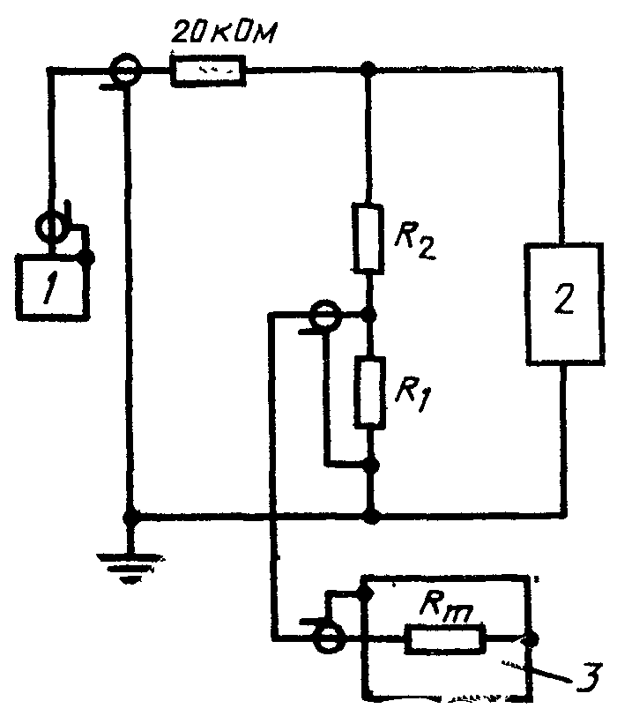

1 — генератор сигналов; 2 — испытуемый объект; 3 — измерительная установка
Черт. 9

Примечания:
1. Чтобы избежать демонтажа R₁ и R₂ из схемы испытаний во время калибровки, используют другие высокостабильные безындуктивные резисторы такой же величины.
2. В схеме, показанной на черт. 9, испытуемый объект может быть заменен эквивалентной емкостью, если она известна.

4.3.12.3. Уровни напряжения радиопомех, генерируемых оборудованием различных типов, выражаются в децибелах относительно 1 мкВ на нагрузке 300 Ом.
Если R₁= R_{m}, то коэффициент передачи схемы (К) в децибелах вычисляют по формуле
(1)
Уровень радиопомех (V) в дБ/мкВ/300 Ом испытуемого объекта в этом случае вычисляют по формуле:
V = V_{m} + A + K, (2)
где V_{m} — напряжение, фиксируемое измерительным прибором и соответствующее напряжению на его входе, дБ/мкВ.

Примечания:
1. При другом, менее сложном методе общей калибровки схемы испытаний может быть выполнение лишь одной операции, если использовать калиброванный генератор синусоидального тока. При этом методе необходимо знать точное значение выходного напряжения V₀ генератора сигналов и значение резистора (20 кОм) R_{r}, включенного последовательно с выходом генератора. Тогда, если генератор сигналов с включенным последовательно резистором 20 кОм подключается параллельно испытываемому объекту, то появляется отсчет измерительного прибора V₁ (в мкВ), который соответствует следующему значению тока i₁ в микроамперах, вводимого в цепь
(3)
При таких обстоятельствах уровень радиопомех (V) в дБ/мкВ/300 Ом от испытуемой аппаратуры непосредственно вычисляют по формуле
(4)
где V_{m} — напряжение, фиксируемое измерительным прибором во время испытания, дБ (мкВ).
2. Генератор синусоидального сигнала может быть заменен импульсным генератором с постоянным частотным спектром (до частоты измерения). Амплитуды импульсного и синусоидального сигналов должны соответствовать Публикации СИСПР 16 (ГОСТ 16842).

4.3.13. Процедура испытаний
Радиопомехи, создаваемые высоковольтным оборудованием, главным образом зависят от распределения электрических полей на поверхности оборудования. Во время испытаний в лаборатории должно воспроизводиться распределение напряжения, соответствующее существующим реальным условиям работы. Уровень радиопомех, создаваемых испытуемым объектом, определяется не только значением испытательного напряжения. Часто возникает эффект запаздывания (гистерезиса), в результате чего помеха может либо присутствовать, либо отсутствовать при данном испытательном напряжении, так как это зависит от того, достигается ли это напряжение снижением или увеличением исходного. Предварительная обработка испытуемого объекта подачей на него напряжения, которое равно установленному испытательному напряжению или превышает его (в течение определенного периода времени), также может оказывать влияние на измеряемый уровень радиопомех. Поэтому процедура подачи испытательного напряжения должна быть точно указана.
Испытательное напряжение должно быть синусоидальным при промышленной частоте и соответствовать требованиям Публикации МЭК 60—2.
Испытательное напряжение должно подаваться одним из вариантов:
между фазами испытуемого объекта (например, трехфазный разъединитель). В этом случае испытательное напряжение связано с линейным напряжением системы;
между фазой и землей (например, полная гирлянда изоляторов). В этом случае испытательное напряжение связано с фазным напряжением системы.
Испытательное напряжение для испытуемого объекта устанавливается в стандартах на этот объект. При отсутствии стандартов испытательное напряжение должно составлять 1,1 номинального напряжения системы или номинального напряжения оборудования относительно земли (). В некоторых случаях испытательное напряжение согласовывается между производителем и потребителем, составляя от 1,1 до 1,4 номинального напряжения системы или номинального напряжения оборудования.
Напряжение, которое на 10 % больше установленного испытательного напряжения, должно подаваться на испытуемый объект и поддерживаться не менее 5 мин. Затем дискретными ступенями напряжение должно быть уменьшено до значения, равного 30 % установленного испытательного напряжения, увеличено до первоначального значения (также ступенями), выдержано в течение 1 мин и окончательно уменьшено (ступенями) до значения, равного 30 % установленного испытательного напряжения. Каждая ступень изменения напряжения должна приблизительно составлять 10 % от установленного испытательного напряжения. На каждой ступени должно производиться измерение уровня радиопомех и результаты, полученные во время последнего цикла снижения напряжения, должны быть представлены графически в функции от приложенного напряжения. Полученный график является характеристикой радиопомех испытуемого объекта.
Когда существует вероятность значительных колебаний уровня радиопомех от ряда элементов оборудования одинакового типа, измерения должны проводиться на нескольких образцах. Тогда типовой характеристикой радиопомех будет усредненная характеристика, полученная с учетом всех имеющихся результатов. При большем числе образцов можно определить дисперсию. Соответствие результатов измерения нормам определяют статистическим методом, приведенным в Публикации СИСПР 16 (ГОСТ 16842).
4.3.14. Дополнительные наблюдения при проведении испытаний
Во время измерения радиопомех можно выполнить дополнительные наблюдения, чтобы обнаружить любые источники помех на испытуемом объекте и причину возможных дефектов. Визуальные наблюдения, которые при необходимости можно проводить с использованием бинокля в затемненной лаборатории, помогут обнаружить даже очень маленькие точки коронного разряда. Такие наблюдения могут быть подтверждены при помощи фотографий с большим временем выдержки или при помощи усилителя яркости изображения. Если невозможно достаточно затемнить лабораторию, то точки разряда можно в некоторой степени обнаружить на слух, желательно при помощи ультразвукового детектора.
4.3.15. Данные в отчете по результатам испытаний
Кроме технических характеристик испытуемой аппаратуры в отчете по результатам испытаний должны быть приведены данные, указанные в пп. 4.3.15.1 — 4.3.15.3.
4.3.15.1. Состояние испытуемого объекта:
1) новый или уже находящийся в эксплуатации;
2) чистый или загрязненный (характер и степень загрязнения);
3) сухой, влажный или мокрый.
4.3.15.2. Атмосферные условия:
1) температура;
2) атмосферное давление;
3) относительная влажность;
4) наличие или отсутствие дождя (стандартный искусственный дождь).
4.3.15.3. Схема испытаний, включая сведения о каких-либо отличиях от стандартной схемы СИСПР:
1) расположение испытуемого объекта;
2) уровень фоновых помех;
3) испытательное напряжение, включая подробную процедуру его подачи;
4) измеренные уровни радиопомех, выраженные в децибелах, относительно 1 мкВ на нагрузке 300 Ом (данные можно представить в виде характеристики радиопомех);
5) результаты любых наблюдений о местонахождении источников помех;
6) результаты сравнения между измеренными уровнями и нормами.
4.4. Статистическая оценка уровня радиопомех от ЛЭП
В Публикации СИСПР 16 (ГОСТ 16842) приведены методы статистических оценок для установления соответствия изделий массового производства нормам СИСПР. Правило «80%/80%» основано на применении статистических методов, которые должны давать потребителю 80%-ную вероятность того, что 80% изделий рассматриваемого типа создает помехи, которые ниже установленной нормы. Метод основан на нецентральном t-распределении и сущность правила «80%/80%» СИСПР интерпретируется для воздушных линий электропередачи таким образом, что уровень радиопомех не должен превышать норму в течение времени, превышающем 80% времени непрерывной работы ЛЭП, с доверительной вероятностью не менее 80%.
Отсчет — единичное измерение (в децибелах) в данном месте при данных метеорологических условиях. Если показания измерителя колеблются, тогда нужно использовать среднее значение, которое берется за период не менее 10 мин.
Каждая серия измерений состоит из усредненных отсчетов для конкретных метеорологических условий, снятых в трех различных местах, равномерно распределенных вдоль линии ЛЭП. В любой день должна производиться одна серия измерений для одних конкретных метеорологических условий. Измерения в разных местах должны исключить эффекты местных неоднородностей (например, стоячих волн). Следует избегать мест измерения, в которых возможно получение нетипичных показаний.
При применении методов измерений, приведенных в п. 4.2, следует провести не менее 15 (а предпочтительно 20 или более) серий измерений.
Число серий измерений для каждых погодных условий (сухая погода, дождь, снег и т. д.) должно быть пропорционально частоте появления каждого из этих погодных условий для конкретной зоны *.
______________
* В отечественной нормативно-технической документации в полосе частот 30—1000 МГц регламентируется проведение измерений также при сильном ветре.

Соответствие ЛЭП норме на помехи определяется из условия (Публикация СИСПР 16)
+ kS_{n} < L, (5)
где — среднее значение уровня радиопомех от ЛЭП из п циклов измерений, вычисляемое по формуле
(6)
S_{n} — стандартное отклонение радиопомех, вычисляемое по формуле
(7)
k — константа, зависящая от п и определенная таким способом, чтобы выполнялось правило «80%/80%». Значения k, которые должны использоваться для числа серий измерений п, приведены в табл. 1:

Таблица 1
Значения константы k, используемые для числа серий измерений п

п | 15 | 20 | 25 | 30 | 35
k | 1,17 | 1,12 | 1,09 | 1,07 | 1,06

L — допустимый верхний предел радиопомех.
Формула (5) основана на ограниченном числе выборок и подобна распределению Гаусса для бесконечного числа выборок, где выборки представлены сериями измерений.
S_{n} можно сравнивать со стандартным отклонением, относящимся к бесконечному числу выборок, k зависит от числа выборок и от требуемой доверительной вероятности (80%/80%). Чем меньше число выборок, тем больше значение k для установленного процента соответствия норме при данной доверительной вероятности.
Исследования показывают, что даже для негауссовского распределения использование статистического метода не приводит к существенной ошибке при условии, что при оценке использовалось 15, а лучше 20 или более серий измерений.

5. МЕТОДЫ УСТАНОВЛЕНИЯ НОРМ

5.1. Введение
СИСПР на протяжении многих лет рассматривал вопрос о нормах на радиопомехи от воздушных ЛЭП и высоковольтного оборудования для обеспечения защиты радиовещательного и телевизионного приема. Степень ухудшения качества приема, вызванного радиопомехами, определяется отношением сигнал/помеха в месте установки приемного устройства. При одном и том же субъективном мешающем действии отношение сигнал/помеха зависит от характера источника помехи. При требуемом отношении сигнал/помеха допустимый уровень помехи зависит от многих факторов, в том числе от минимального уровня защищаемого сигнала, минимального расстояния между линией и местом приема защищаемого сигнала, погодных условий и т. д. Существуют трудности и в определении условий проверки соответствия нормам, например, различные мнения о том, должны ли измерения проводиться в хорошую погоду, в плохую погоду или в ту и другую.
Практически каждый основной фактор подвержен статистическим колебаниям. Общепризнанно, что международные дискуссии не могут полностью решить эти проблемы. Некоторые страны приняли обязательные стандарты на нормы на радиопомехи от ЛЭП. У стран, членов СИСПР, имеется общее соглашение, что комитет должен разработать руководящий документ о простом и эффективном методе создания норм СИСПР на основе национальных норм, учитывая конкретные условия, которые регламентирующие органы власти согласились бы принять.
Кроме того, имеется соглашение, что метод установления норм должен быть проиллюстрирован на примерах, основанных на приемлемых уровнях сигнала, использовании соответствующих приемных устройств и практичных и экономичных конструкций ЛЭП. Метод должен давать возможность оценки влияния радиопомех от ЛЭП на прием сигналов при любых условиях.
Ввиду того, что необходимо принять ряд допущений, касающихся параметров, которые могут отличаться от реальных условий, а также учитывая экономические факторы, рекомендуемые нормы не могут гарантировать 100%-ную защиту радиоприема от помех для 100% слушателей и зрителей.
5.2. Смысл норм СИСПР для ЛЭП и высоковольтного оборудования
В Рекомендации СИСПР 46/1 «Определение понятия норма СИСПР» и Публикации СИСПР 16 (ГОСТ 16842) определены статистические основы и критерий оценки соответствия нормам СИСПР продукции массового производства.
При помехах от ЛЭП и высоковольтного оборудования этот критерий не может быть применен непосредственно. Однако можно установить его связь со статистическим распределением помех при изменении атмосферных условий. Для ЛЭП и их оборудования нормы СИСПР можно интерпретировать как уровень помех, не превышаемый в течение 80% времени. Однако (см. подраздел 4.4) такое применение правила «80%/80%» предполагает проведение большего числа измерений, чем определено в Рекомендации 46/1. Кроме того, за 80%-ный уровень для помех коронного разряда от проводов для ЛЭП в умеренных климатических условиях обычно принимают уровень в плохую погоду, в то время как для линий, работающих в сухих климатических условиях, это обычно уровень при хорошей погоде. Регламентирующим органам власти следует помнить об этом при принятии решения о введении 80%-ного уровня.
Различные критерии, такие как средний уровень помех при хорошей погоде, максимальный уровень помех при хорошей погоде или уровень помех при сильном дожде также могут быть приняты в качестве основы для определения норм.
5.3. Технические аспекты определения норм
5.3.1. Основной подход
Основное требование — получить требуемое отношение сигнал/помеха на входе приемника для удовлетворительного приема радиовещательных сигналов. При введении регламентирующих норм к компетенции соответствующих органов относится определение минимальной напряженности поля сигнала, который необходимо защищать, и отношения сигнал/помеха, которые обеспечат удовлетворительный прием радиовещательных сигналов. В этом подразделе представлена информация по допустимым отношениям сигнал/помеха, приведена информация по минимальным уровням сигнала, которые должны быть защищены, показано, как можно сопоставить уровень защищаемого сигнала и требуемое отношение сигнал/помеха с уровнем помех на базисном расстоянии (20 м) от ближайшего провода ЛЭП с тем, чтобы определить защитное расстояние. Защитное расстояние — минимальное расстояние от ЛЭП, необходимое для того, чтобы защитить минимальный радиовещательный сигнал в течение определенного времени. Например, если выбран 80%-ный уровень в качестве основы для оценки радиопомех, тогда защитным расстоянием должно быть минимальное расстояние от ЛЭП, на котором минимальный защищаемый сигнал может приниматься 80% времени с приемлемым отношением сигнал/помеха. Если средний уровень помех при хорошей погоде является основным для установления норм, то защитное расстояние должно быть минимальным расстоянием от ЛЭП, на котором минимальный уровень защищаемого сигнала может приниматься в течение 50% времени при хорошей погоде с приемлемым отношением сигнал/помеха. Подобные выводы применимы и для других вероятностей, которые берутся по кривой распределения помех для всех погодных условий и для каких-либо одних погодных условий.
Следует учитывать тот факт, что в большинстве мест уровень сигнала будет выше минимального и иногда можно использовать преимущества направленности некоторых типов приемных антенн для улучшения отношения сигнал/помеха. Могут быть случаи, когда расстояние между ЛЭП или высоковольтным оборудованием и местом приема будет меньше, чем защитное расстояние. Статистически эти факторы часто имеют тенденцию уравновешивать друг друга и таким образом позволяют обеспечить удовлетворительный прием сигналов даже в зонах, расположенных внутри защитного расстояния. Приемные устройства, находящиеся в этих зонах и подвергающиеся воздействию помех, могут, например, подключаться к удаленным антеннам или к кабельным системам.
5.3.2. Сфера действия
5.3.2.1. Нормы на радиопомехи применимы к энергетическим системам в целом, а не к отдельным элементам (трансформаторы, изоляторы и т. д.).
Нормы устанавливают на все линии переменного тока и подстанции с рабочим напряжением от 1 до 800 кВ*. В настоящее время недостаточно информации для того, чтобы привести примеры установления норм для линии постоянного тока, хотя основные принципы могут быть теми же. Этот вопрос находится в стадии рассмотрения.
__________________
* В отечественной нормативно-технической документации нормы устанавливают для ЛЭП напряжением до 1150 кВ.

Нормы на помехи основываются на законах поперечного затухания применимых к типичным ЛЭП, и на соответствующих измерительных методах СИСПР и приборах, описанных в разд. 1. В настоящее время нет достаточно данных по затуханию помех от подстанций. Однако для простоты можно пользоваться теми же законами затухания, что и для ЛЭП; базисное расстояние (20 м) отсчитывается от внешней границы предохранительного ограждения подстанции *. Во внимание принимаются только постоянные помехи от подстанций. Кратковременная помеха переходного процесса, вызванная нарушением (разрывом) схемы энергоснабжения, не учитывается.
_______________
* В отечественной нормативно-технической документации расстояние зависит от напряжения подстанции.

5.3.2.2. Для того, чтобы обеспечить защиту «приемлемых» уровней сигналов систем вещания, рассматривают частотный диапазон 0,15—300 МГц, особое внимание уделяется диапазонам AM радиовещания (0,15—1,7 МГц), а также диапазонам телевещания и ЧМ радиовещания в метровом диапазоне волн (47—230 МГц). ЛЭП обычно создают незначительные помехи радиовещательному приему на частотах выше 300 МГц и имеется лишь ограниченная информация по уровням помех на этих частотах, поэтому диапазоны выше 300 МГц в настоящее время не рассматриваются.
Понятие «приемлемые уровни сигналов» может меняться в зависимости от типа системы вещания и части земного шара. Международный союз электросвязи (МСЭ) делит земной шар на три региона (1, 2 и 3). Регионы 1 и 3 подразделяются на три зоны (А, В и С) по климатическим условиям *. В каждом регионе и каждой зоне установлены определенные уровни мощности передатчиков, минимальные уровни защищаемого сигнала и требуемые защитные отношения для каналов одинаковой частоты и для соседних каналов и т. д.
_________________
* Территория Российской Федерации отнесена к региону 1, зона А.

Уровни защищаемых радиосигналов в низкочастотном (0,15 МГц—0,28 МГц) и среднечастотном (0,5 МГц—1,7 МГц) радиовещательных диапазонах регламентирует МСЭ. Применяемые на практике минимальные уровни защищаемых сигналов, а также защитные отношения часто отличаются от рекомендаций МСЭ. В Северной Америке, например, диапазон от 0,5 до 1,7 МГц регламентируется Северо-Американским Региональным Соглашением по Радиовещанию (САРСР). Некоторые отличия в параметрах являются результатом различий в идеологии радиовещания, например, в Европе принято использовать небольшое число всенаправленных радиопередатчиков высокой мощности, чтобы покрыть всю страну. В Северной Америке имеется множество частных станций, часто с остронаправленными антеннами, направляющими сигнал в определенный город или регион страны. Мощность радиопередатчика обычно ограничена 50 кВт и защищаемые уровни принимаемого сигнала ниже, чем в Европе.

Примечание. Значения верхних и нижних границ различных частотных диапазонов, используемых для радиовещания, являются ориентировочными. Точные величины меняются в зависимости от региона и подвергаются периодическому пересмотру.

5.3.3. Минимальные уровни защищаемого радиовещательного сигнала
Отдельные национальные организации должны определять минимальные уровни защищаемого сигнала от воздействия помех от ЛЭП применительно к соответствующим погодным условиям. Для низкочастотного и среднечастотного диапазонов МСЭ рекомендует минимальные значения напряженности поля, необходимые для превышения естественных помех (атмосферные помехи, космические помехи и т. д.). Для планирования радиовещания МСЭ рекомендовал в качестве информационных данных номинальные уровни полезного сигнала. В приложении 3 приведены рекомендуемые значения для минимальной и номинальной реализуемой напряженности поля полезного сигнала.
Уровни естественных помех меняются в зависимости от времени и географического положения, поэтому полезный сигнал с уровнем ниже рекомендуемого значения в одно время принимают как удовлетворительный, в другое — как неудовлетворительный, независимо от помех, создаваемых ЛЭП или другими индустриальными источниками.
В диапазонах очень высоких частот (30—300 МГц) Международный Консультативный Комитет по радиосвязи (МККР) рекомендует минимальные уровни сигнала (для региона 1), приведенные в табл. 2.

Таблица 2

Минимальные уровни сигнала, рекомендуемые МККР для региона 1 в диапазоне
частот 30—300 МГц

Частотный диапазон | Минимальная напряженность поля сигнала, дБ (мкВ/м)
Телевизионный диапазон I 47—68 МГц | 48
Диапазон ЧМ радиовещания II 87—108 МГц | 48 для моносигнала
Диапазон ЧМ радиовещания II 87—108 МГц | 54 для стереосигнала
Телевизионный диапазон III 174—230 МГц | 55

В Северной Америке уровни сигнала на границе зоны обслуживания радиовещательной станции устанавливаются САРСР и другими стандартами. Значения этих уровней приведены в приложении 4.
Обычно принято считать, что когда критерий для защиты приема телевидения в диапазонах I и III установлен, автоматически обеспечивается защита монофонического ЧМ радиовещания. Требования по обеспечению защиты ЧМ стереовещания находятся в стадии рассмотрения. Аналогичным образом промежуточные диапазоны, такие как коротковолновый, должны автоматически защищаться при защите радиовещания в СВ диапазоне. Однако для некоторых радиослужб требуются дополнительные мероприятия по их защите. Это должно учитываться национальными администрациями при разработке норм.
Следует иметь ввиду, что все минимальные уровни сигнала даются с учетом естественных помех или создаваемых другими радиостанциями. Помехи от ЛЭП при этом не учитывают. При изменяющихся величинах уровней полезного сигнала в различных зонах мира в дневное и ночное время термин «приемлемый уровень сигнала» должен быть установлен с учетом факторов, относящихся к различным градациям качества. Если установлены низкие уровни полезного сигнала, то радиопомехи от ЛЭП должны рассматриваться в сравнении с другими источниками помех и «защитное расстояние» между ЛЭП и приемником должно быть увеличено и (или) уменьшено допустимое отношение сигнал/помеха.
5.3.4. Требуемое отношение сигнал/помеха
5.3.4.1. Для радиовещания не разработаны точные рекомендации по приемлемым отношениям сигнал/помеха для помех, создаваемых ЛЭП. Для решения задач планирования МСЭ рекомендует принять отношение полезного сигнала к мешающему, равным 30 дБ. Уровни, рекомендованные САРСР, основываются на отношении, равном 26 дБ. При таких соотношениях помехи от ЛЭП могут создавать несколько меньшее мешающее воздействие, чем помехи радиостанций, работающих на той же частоте. В технической литературе приводятся результаты исследований отношений сигнал/помеха для обеспечения удовлетворительного радио- и телевизионного приема при наличии помех от ЛЭП. В приложении 5 приведены обобщенные материалы по этому вопросу, значения требуемых отношений для получения различного качества приема от «совершенно удовлетворительно» до «речь не понятна». Национальные организации могут определить качество приема, который они хотят защищать. Отношение сигнал/помеха зависит от ширины полосы пропускания приемника. Отношения, приведенные в приложении 5, основаны на сигнале, который измерялся прибором, дающим средние или эффективные значения, а помеха измеряется прибором СИСПР с квазипиковым детектором. Для диапазона AM приема измеритель СИСПР имеет полосу пропускания 9 кГц. Уровень радиовещательного AM сигнала, измеряемого прибором СИСПР, будет приблизительно на 3 дБ выше в зависимости от глубины модуляции, так как квазипиковый детектор дает на выходе сигнал, уровень которого близок к пиковому значению огибающей модулированного сигнала. Этого эффекта не будет, если измерения производятся на немодулированных сигналах.
5.3.4.2. Требуемые отношения сигнал/помеха при телевизионном приеме менее определены, чем для радиоприема. Для европейских телевизионных стандартов отношение 40 дБ, как правило, считается приемлемым (ширина полосы пропускания измерительного прибора СИСПР — 120 кГц). Однако испытания, проведенные в Великобритании при положительной модуляции черно-белого изображения, показали, что это значение может быть уменьшено почти на 5 дБ. В Северо-Американских стандартах несколько испытаний ограниченного характера позволили предположить цифру 40 дБ для черно-белого телевидения. Испытания для приема цветного телевидения ведутся в настоящее время. Требуется дальнейшее рассмотрение этих вопросов. Частоты повторения импульсов помех, обусловленных коронным разрядом и разрядами в зазоре, могут значительно отличаться, это может оказывать большое влияние на качество телевизионного изображения и должно учитываться при установлении допустимых отношений сигнал/помеха для телевизионного приема.
5.3.5. Пересчет измеренных значений
5.3.5.1. Скорость поперечного затухания помех для расстояний от 20 до 100 м (от ближайшего провода ЛЭП) зависит от конструкции ЛЭП и меняется в различных частотных диапазонах. Предлагаются следующие приблизительные значения степени затухания *.
__________________
* В отечественной нормативно-технической документации степень затухания принята равной 1,6 в полосе частот 0,15—30 МГц и 1,0 в полосе частот 30—1000 МГц.

0,15—0,4 МГц — уровень помехи снижается по закону D^{-1,8};
0,4—1,7 МГц — уровень помехи снижается по закону D^{-1,65};
30—100 МГц — уровень помехи снижается по закону D^{-1,2};
100—300 МГц — уровень помехи снижается по закону D^{-1,0};
Степень -1,65 можно применять в диапазоне 1,7—30 МГц. Информация для диапазона 30—300 МГц основана на немногочисленных измерениях. Следует учитывать, что механизм развития разряда, а также закон затухания зависят от источника помехи (например, коронный разряд на проводе или разряды в зазоре на арматуре).
Уровни помех на расстоянии 20 м от ближайшего провода ЛЭП (Е₀) в дБ (мкВ/м) могут быть пересчитаны к уровням помех на защитном расстоянии (Е_{р}) в дБ (мкВ/м) по формулам:
1) на частотах 0,15—0,4 МГц
Е_{p} = Е₀ - 36lg; (8)
2) на частотах 0,4—1,7 МГц
E_{p} = E₀ - 33lg, (9)
где D_{p} — защитное расстояние, м.

Примечание. Многочисленные измерения, проведенные в среднечастотном диапазоне, показывают, что в среднем вблизи ЛЭП уровень помехи уменьшается по закону D^{-1,65}. Некоторые исследования показывают, что для больших расстояний уровень помех уменьшается по закону D⁻¹. Для любого расстояния D_{p} более 100 м и диапазона частот 0,4—1,7 МГц более точное значение уровня помех Е_{р} может быть определено по формуле
E_{p} = E₀ - 23 - 20lg. (10)
Существует некоторая неопределенность для горизонтального расстояния, в пределах которого применима эта формула. В большинстве случаев на расстояниях, больших 100 м, уровень помех будет так низок, что не будет оказывать заметного воздействия на прием радиовещания *.
______________
* В зависимости от требуемой надежности и качества приема помехи от ЛЭП могут оказывать мешающее действие на больших расстояниях.

5.3.5.2. Рекомендуемое измерительное расстояние составляет 20 м от ближайшего провода ЛЭП *. Если это расстояние не выдержать, то для пересчета измеряемых значений, полученных при других расстояниях, пользуются формулами (8) — (10). Для контрольных проверок измерения должны проводиться на других расстояниях. Во всех случаях, измеренные значения профилей помех, характеризующих поперечное затухание, более предпочтительны.
_____________
* В отечественной нормативно-технической документации измерительное расстояние зависит от рабочего напряжения ЛЭП и определяется от проекции ближайшего провода ЛЭП на землю.

5.4. Методы определения помех на соответствие нормам
Приближенное значение уровня радиопомех от коронных разрядов на проводах ЛЭП может быть рассчитано по каталогам с помощью профилей или по формуле
E = 3,5g_{max} + 12r - 30*, (11)
где Е — напряженность поля радиопомех на расстоянии 20 м от ближайшего провода, дБ (мкВ/м);
g_{max} — наибольшее эффективное значение градиента напряжения на поверхности провода, кВ/см;
r — радиус провода, см.
___________________
* В отечественной нормативно-технической документации используются максимальные амплитудные значения градиента и формула имеет вид
E = 2,6 g_{max} + 12r - 30.

Формула справедлива для ЛЭП напряжением 200—765 кВ, максимальным градиентом 12—20 кВ/см *, для частоты измерения 0,5 МГц. Надежное прогнозирование уровней помех важно потому, что после введения ЛЭП в эксплуатацию экономически нецелесообразно корректировать ее конструкцию. Как только линия начинает эксплуатироваться, возникает несколько альтернативных процедур измерения, при помощи которых этот прогнозированный уровень может быть проверен. Выбор метода зависит от времени, имеющегося для измерений и от требуемой степени точности.
_________________
* Соответствует амплитудным значениям от 17 до 28 кВ/см.

5.4.1. Долговременная запись результатов
Этот метод наиболее точный для оценки уровня помех, создаваемых ЛЭП, но требует много времени. Установка для записи помех должна быть размещена вблизи исследуемой ЛЭП. Непрерывные измерения следует проводить не менее года. Пригодность места записи должна контролироваться при помощи измерений, выполненных в различных точках вдоль ЛЭП. Результаты должны наноситься на вероятностный график. С графика считывается уровень помехи, который не превышается в течение заданного процента времени.
5.4.2. Метод выборки
Этот практичный и точный метод соответствует требованиям Рекомендации СИСПР 46/1. Не менее 15, а лучше 20 и более отдельных серий измерений уровня помех выполняется в различных местах ЛЭП при различных погодных условиях. Выбор различных погодных условий должен быть пропорциональным процентному соотношению погодных условий в зоне прохождения ЛЭП. Эти измерения анализируются, чтобы установить уровень, который не будет превышаться в течение 50, 80 или 95% времени (с доверительной вероятностью 80%) в соответствии с выбранным критерием.
Метод выборки описан в п. 4.4 для случая 80%-ного критерия.
5.4.3. Обзорные методы
Если ограниченность времени или какая-то другая причина не позволяют применять методы, приведенные в пп. 5.4.1 и 5.4.2, то может быть рассмотрена альтернатива выполнения измерений при хорошей погоде или при сильном дожде. Этот метод может дать требуемые результаты, когда основным источником помех является коронный разряд на проводе и когда имеются кривые распределения радиопомех для линии конкретного типа и для погодных условий в течение всего года. Кривые можно получить из данных предыдущих точных измерений, проведенных на конкретной линии или на линии подобного типа при таких же погодных условиях. Предпочтительно иметь три кривые распределения: при хорошей погоде, снятую при сильном дожде и снятую для погодных условий, наблюдаемых в течение всего года.
Методы, рассмотренные в пп. 5.4.1 и 5.4.2, не применимы к линиям с напряжением ниже 72,5 кВ, в которых коронный разряд на проводе не является основным источником радиопомех.
Измерения при хорошей погоде должны производиться в различных местах линии и в различное время. Из результатов этих измерений определяется 50%-ный уровень помех для хорошей погоды, который используется в качестве базисного уровня для набора кривых. По этим кривым затем можно оценить 80%-ный уровень помех для всех погодных условий. Этот метод надежен в зависимости от надежности кривых распределения.
В общем случае 80%-ное значение уровня помех для всех погодных условий на 5—15 дБ (в зависимости от климатической зоны) выше, чем 50%-ное значение для хорошей погоды.
Ввиду того, что уровень радиопомех, вызываемых коронным разрядом на проводе при сильном дожде, относительно стабилен и характеризуется хорошей повторяемостью результатов, нет необходимости проводить эти измерения в различное время. Но измерения при плохой погоде тоже должны проводиться на различных участках линии. По этим результатам измерений определяется 50%-ный уровень для стабильного сильного дождя и используется в качестве базисного уровня для набора кривых распределения, чтобы оценить 80%-ный уровень помех для всех погодных условий. Успех применения метода измерений зависит от надежности кривых распределения, хотя считается, что оценка 80%-ного значения уровня помех для всех погодных условий по результатам измерений при плохой погоде является более надежной, чем по данным измерений, выполненных при хорошей погоде. В общем случае 80%-ный уровень помех для всех погодных условий примерно на 5—12 дБ ниже, чем 50%-ный уровень для стабильного сильного дождя.
5.4.4. Альтернативный критерий для приемлемого уровня помех
Может быть использован один из критериев для определения уровней помех, рассмотренных в пп. 5.2 и 5.4.3. Если выбран средний уровень помех для хорошей погоды, то следует выполнить серию измерений в типичных условиях хорошей погоды. Необходимо выполнить не менее трех измерений в трех различных местах линии. Если позволяет время, то эта серия измерений должна быть повторена в другой день. Среднее арифметическое измеренных величин может быть принято в качестве среднего уровня помех линии для хорошей погоды.
5.5. Примеры определения норм
5.5.1. Радиоприем
Приведены примеры расчета норм, основанные на допущениях, принятых в пп. 5.2—5.4. Нормы могут быть также определены для различных уровней сигнала, отношения сигнал/помеха и расстояния от ЛЭП. И наоборот, при заданном уровне помех может быть определено минимально допустимое расстояние для обеспечения удовлетворительного радиоприема при данной напряженности поля сигнала.
Степень затухания в поперечном направлении от ЛЭП является усредненной величиной. Она зависит от конструкции линии и от местных условий. Значения степени затухания могут меняться, поэтому их рекомендуемые величины не должны использоваться для расстояний, существенно отличающихся от указанных в п. 5.3.5.1.
Радиопомехи обычно измеряются на частоте 0,5 МГц. Если необходимо защитить сигнал определенной частоты в радиовещательном диапазоне, то измеренные значения радиопомех должны быть скорректированы для конкретной частоты. Например, на частоте 1 МГц уровень помехи должен быть примерно на 5—6 дБ ниже, чем на частоте 0,5 МГц.
Нормы определяют на основе следующих параметров (черт. 10):
1) минимальный уровень сигнала, который должен быть защищен;
2) минимально допустимое отношение сигнал/помеха;
3) базисный уровень помех (на расстоянии 20 м от ближайшего провода) при указанных погодных условиях;
4) защитное расстояние, т. е. минимальное расстояние от линии, на котором сигнал должен быть защищен до требуемого качества приема.

Графическое изображение основных параметров
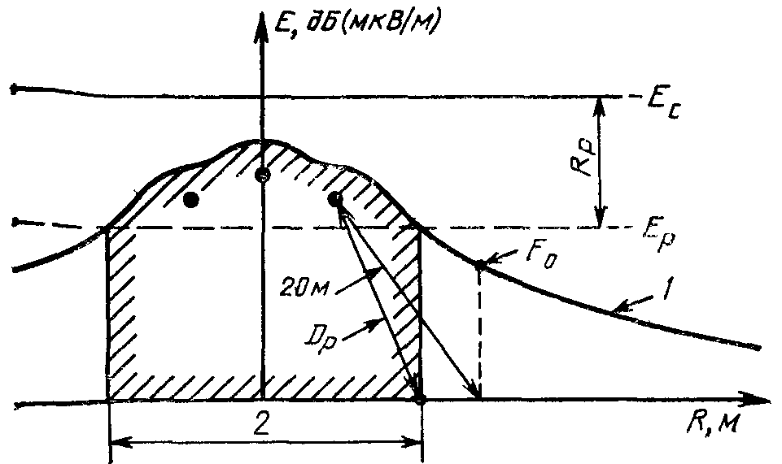
е_{с} - минимальный защищаемый сигнал; R_{р} - отношение сигнал/помеха; Е_{p} - допустимый уровень помехи; E₀ — базисный уровень помехи; D_{p} — «защитное расстояние»;
1 — профиль радиопомех для заданных погодных условий; 2 — область, где качество приема не гарантируется
Черт. 10

Если из этих параметров заданы три, то можно определить четвертый.
Примеры.
1. Если известны значения уровня помехи на расстоянии 20 м от ближайшего провода, уровень защищаемого сигнала и требуемое отношение сигнал/помеха, то защитное расстояние от ЛЭП для получения удовлетворительного радиоприема в диапазоне низких и средних частот может быть вычислено по формуле, приведенной в приложении 6*.
__________________
* В отечественной нормативно-технической документации для определения норм пользуются статистическими значениями параметров. Нормы определяют с заданной вероятностью.

В диапазоне средних частот эта формула дает точные результаты для расстояний до 100 м.
Например, требуется определить расстояние от ЛЭП, при котором сигнал с уровнем E_{c} = 72 дБ (мкВ/м) на частоте 1 МГц может приниматься при отношении сигнал/помеха R_{p} = 35 дБ. Уровень помех, создаваемых линией, измеренный с помощью стандартного метода СИСПР, равен 50 дБ (мкВ/м).
Допустимый уровень помехи на защитном расстоянии от линии, вычисленный по формуле (16), равен
Е_{р} = 72—35 = 37 дБ (мкВ/м).
Измеренное значение уровня помехи на расстоянии 20 м от ближайшего провода (на частоте 0,5 МГц) равно 50 дБ (мкВ/м).
Уровень помехи на частоте 1 МГц равен
Е₀ = 50 - 6 = 44 дБ (мкВ/м).
Защитное расстояние от ближайшего провода, вычисленное по формуле (17), равно
2. Пусть должна быть обеспечена защита радиовещательного сигнала на частоте 1 МГц, имеющего уровень Е_{с} = 65 дБ (мкВ/м); при этом должно быть реализовано отношение R_{р} = 30 дБ на расстояниях, превышающих 100 м от ЛЭП. Допустимый базисный уровень помех на расстоянии 20 м в этом случае определяется следующим образом:
допустимый уровень помех на защитном расстоянии от линии равен
E_{p} = 65 - 30 = 35 дБ (мкВ/м);
затухание на расстоянии 100 м по отношению к уровню на расстоянии 20 м равно
допустимый уровень помехи на расстоянии 20 м от ближайшего провода (на частоте 1 МГц) равен
35 + 23 = 58 дБ (мкВ/м).
Следовательно, допустимый базисный уровень помехи на базисной частоте, принятой СИСПР (0,5 МГц), равен
58 + 6 = 64 дБ (мкВ/м).
5.5.2. Телевизионный прием в диапазоне 47—230 МГц
Вопрос находится в стадии рассмотрения. В настоящее время нет достаточной информации для того, чтобы привести убедительные примеры.
5.6. Дополнительные замечания
Большинство полевых испытаний по сбору требуемых данных было проведено в низкочастотном и среднечастотном диапазонах. Вследствие этого данные, представленные по диапазону УКВ, следует рассматривать как предварительные и не делать, базируясь на них, основных выводов. Этот вопрос находится в стадии рассмотрения.
Если предельные значения уровней помех измерялись и статистически оценивались в соответствии с подразделом 4.4, то они также представляют собой статистические значения, которые не превышаются в течение 80% времени. Значения помех, вызванных коронным разрядом на проводах, значительно выше средних уровней помех при хороших погодных условиях. Этот фактор должен приниматься во внимание, когда эти значения сравнивают со стандартными величинами, принятыми в различных странах для типичных условий хорошей погоды.
Приведенные примеры норм, как и для других источников индустриальных помех, для которых существуют нормы СИСПР, основаны на требованиях по защите приема у подавляющего большинства слушателей в условиях, преобладающих в большинстве мест в течение большей части времени. Такие нормы не обеспечивают требуемого качества приема в ряде исключительных случаев, когда совпадает несколько неблагоприятных факторов.
Практика показала, что допустимые уровни помех, приведенные в настоящем разделе, вполне могут быть обеспечены при условии проектирования и построения линий с учетом требований по радиопомехам и при надежной эксплуатации ЛЭП. Более низкие уровни помех были зафиксированы во многих находящихся в эксплуатации линиях, в которых наличие других требований (не связанных с радиопомехами) обусловило использование в конструкции проводов больших размеров (например, требование обеспечить большую пропускную способность ЛЭП). Следует считать, что методы определения норм, описанные в настоящем разделе, могут быть основой при определении норм.
5.7. Технические аспекты определения норм для оборудования линий и подстанций
Принцип установления норм на напряжение радиопомех для линейных изоляторов и защитной арматуры, а также для силового оборудования и защитной арматуры подстанций в диапазоне низких и средних частот должен состоять в том, чтобы их значения в суммарном уровне помех от ЛЭП были незначительными. Принцип применим к ЛЭП переменного тока, у которых провода работают при поверхностном градиенте 17—20 кВ/см и более, предполагает координацию между помехой, создаваемой изоляторами и защитной арматурой, и помехой, создаваемой коронным разрядом на проводах линии. Для линий переменного тока с более низким поверхностным градиентом напряжение помехи, создаваемой линейным оборудованием, должно быть таким же низким, как и напряжение помехи, создаваемой оборудованием, используемым на линиях с поверхностным градиентом около 17 кВ/см.
Принцип применим к линиям постоянного тока, но никаких цифр, характеризующих градиент, не приводится, так как не установлено соотношение между помехами, создаваемыми коронным разрядом на проводах, и помехами, создаваемыми изоляторами и защитной арматурой.
Корреляционные соотношения между напряжением радиопомех и соответствующей напряженностью поля радиопомех не применимы к частотам выше нескольких мегагерц. Это означает, что в настоящее время не может быть предложен принцип установки норм для частот, лежащих выше диапазона средних волн.
Поле радиопомех вблизи подстанции, создаваемое источниками помех, расположенными внутри подстанции, может представлять собой совокупность поля непосредственного излучения и поля помех распространения по проводам, которое создается токами проникновения в провода ЛЭП, отходящих от подстанции. В настоящее время нет достаточного объема данных по излучаемой составляющей помехи, поэтому будут рассматриваться только помехи токов проникновения. В этом случае определяется координация между токами помех проникновения и токами, создаваемыми коронными разрядами на проводах линии.
5.7.1. Токи помех, создаваемые элементами линии и линейной арматурой
Для оценки влияния изоляторов и проводов на поле помех достаточно сравнить ток, создаваемый гирляндой изоляторов, с током I_{L}, создаваемым пролетом провода одной фазы линии. Если ток, создаваемый гирляндой изоляторов, меньше i_{l}, то его значение в суммарном поле помехи от линии мало; если он равен I_{L}, то уровень помехи из-за влияния изоляторов повысится примерно на 3 дБ; если он больше I_{L}, то поле помехи от линии будет, в основном, определяться помехами, создаваемыми изоляторами.
Если норма на ток изоляторов установлена равной I_{L}/3, т. е. на 10 дБ меньше значения тока i_{l}, то суммарное поле помехи увеличивается примерно на 0,5 дБ. Это увеличение настолько мало, что на практике оно не заметно.
Кроме гирлянд изоляторов следует рассмотреть другие элементы и линейную арматуру (распорки, гасители вибраций и предупредительные сигнальные устройства для самолетов). Если на пролет приходится N единиц любого элемента линейной арматуры, то уровень радиопомех на один элемент должен быть не более 1/ от уровня помех, создаваемых гирляндой изоляторов.
Суммарный ток радиопомех (на один пролет) от всех элементов линейной арматуры определяется суммой квадратов значений токов от каждого элемента.
5.7.2. Ток помех, создаваемых оборудованием подстанции
Оборудование подстанций рассматривается как генератор тока радиопомех. Проблема состоит в изучении распространения тока помех по линии, т. е. затухания и искажения электромагнитного поля, связанного с этим током. Для этого используется модальный анализ.
Обычно с подстанцией связаны более одной ЛЭП. Для определения тока помех, вносимого в одну из ЛЭП, необходимо знать не только импеданс всех отходящих линий, но и импеданс оборудования подстанции, состоящего из шин, выключателей, разъединителей, трансформаторов, конденсаторов, других элементов, являющихся источниками тока помех. В этом случае можно рассчитать ток помех, вносимый в ЛЭП.
В худшем случае можно предположить, что импеданс оборудования подстанции равен бесконечно большой величине. Тогда при N единиц оборудования, каждая из которых создает ток помехи I₀ при п отходящих ЛЭП, ток помех, проникающих в линию, вычисляют по формуле
(12)
Отсюда ясно, что самой неблагоприятной является подстанция, имеющая одну ЛЭП. Если ток, рассчитанный таким методом, равен значению тока, создаваемого коронным разрядом на проводах линии, то увеличение поля радиопомех в первом пролете от подстанции составит приблизительно 3 дБ; но уже на расстоянии 1 или 2 км дополнительный ток помех, а следовательно, и увеличение поля, становятся незначительными.
5.7.3. Практический метод установления норм в низкочастотном и среднечастотном диапазонах
5.7.3.1. Элементы линии и линейная аппаратура
Начиная с функции возбуждения и матрицы линейных емкостей вычисляют ток помех, проникающий на единицу длины фазного провода. Суммарный ток I, создаваемый пролетом длиной L, вычисляют по формуле
I_{L} = I, (13)
где I — ток, создаваемый гирляндой изоляторов, А.
При сравнении тока, создаваемого гирляндой изоляторов, с суммарным, током I_{L}, рекомендуется добавлять запас в 10 дБ, чтобы гарантировать незначительность увеличения суммарного уровня поля помехи. Значение тока помехи, создаваемой изоляторами, должно быть максимальным при обычных погодных условиях вдоль трассы ЛЭП.
Ток (I) в дБ (мкА) от одной гирлянды изоляторов не должен превышать значения, вычисляемого по формуле
I = E -27 - K₁, (14)
где Е — допустимая напряженность поля радиопомех при заданных погодных условиях (на расстоянии 20 м от ближайшего провода линии), дБ (мкВ/м);
К₁ — разность между уровнем помехи, создаваемой коронным разрядом на проводах при заданных погодных условиях и уровнем этой помехи при погодных условиях с максимальным уровнем помех, создаваемых изоляторами, дБ.
В формуле учтен запас в 10 дБ.
5.7.3.2. Силовое оборудование и линейная арматура подстанций
Общий ток помех I' в дБ (мкА), проникающий в линию от подстанции, не должен превышать значения, вычисленного по формуле
I' =E - 12 - K₂, (15)
где Е — допустимая напряженность поля радиопомех при заданных погодных условиях (на расстоянии 20 м от ближайшего провода линии), дБ (мкВ/м);
К₂ — разность между уровнем помехи, создаваемой коронным разрядом на проводах при заданных погодных условиях, и уровнем этой помехи при погодных условиях с максимальным уровнем помех, создаваемых подстанцией, дБ.
Формула получена для высоты провода, равной 15 м и глубины проникновения в землю Р_{g} = 7 м. В этой формуле запас в 10 дБ не предусмотрен.
В месте соединения ЛЭП и шин подстанции обычно имеет место рассогласование импедансов, что может привести к появлению стоячих волн-радиопомех на первых километрах линии, результатом чего является изменение уровня помех на ±6 дБ вблизи подстанции. Это обстоятельство не учтено в формулах.

Примечания:
1. Нормы выведены на основании допустимой напряженности поля радиопомех.
2. Основная трудность в практическом применении этого принципа состоит в имитации условий эксплуатации испытываемого объекта в лабораторных условиях. В настоящее время отсутствует согласованная процедура имитации в лабораторных условиях общих условий эксплуатации, но этот вопрос находится в стадии рассмотрения. Предполагается, что измерения должны выполняться на оборудовании, работающем в условиях, близких к реальным условиям эксплуатации.
3. Нормы для отдельных видов оборудования подстанции, например, выключателей-разъединителей, автоматических выключателей и других элементов не могут быть указаны в этом документе, так как оборудование относится к сфере деятельности других технических комитетов. Однако при проведении измерений около подстанции влияние этого оборудования должно быть таким, чтобы обеспечивалось выполнение норм.

ПРИЛОЖЕНИЕ 1
Справочное

АППАРАТУРА ДЛЯ ИЗМЕРЕНИЯ РАДИОПОМЕХ, ОТЛИЧАЮЩАЯСЯ
ОТ СТАНДАРТНЫХ ИЗМЕРИТЕЛЬНЫХ ПРИБОРОВ СИСПР

Помимо измерительных приборов, указанных в Публикации СИСПР 16 (ГОСТ 16842) и являющихся основными эталонными приборами для определения соответствия нормам СИСПР в диапазоне частот 0,15—300 МГц, имеются приборы других типов, используемые для измерений радиопомех от ЛЭП и высоковольтного оборудования.
В США и Канаде при измерениях на частотах менее 300 МГц пользуются стандартными приборами ANSI*, в которых применяют квазипиковые детекторы с постоянной времени заряда, равной 1 мс, и постоянной времени разряда, равной 600 мс. На частотах выше 300 МГц постоянные времени приборов СИСПР и ANSI практически одинаковы. На частоте, лежащей в диапазоне ниже 30 МГц, показания прибора ANSI при измерении помех, обусловленных коронным разрядом, обычно на 1—2 дБ выше, чем показания прибора СИСПР. Новые стандарты ANSI, находящиеся в стадии рассмотрения, включают технические требования СИСПР к параметрам квазипиковых детекторов.
________________
* Американский национальный институт стандартов.

Приборы, в состав которых входят детекторы других типов (не квазипиковые), включая детекторы среднего значения и пиковые детекторы, указаны в Публикации СИСПР 16 (ГОСТ 16842). Эти измерительные приборы должны использоваться для стандартных измерений лишь в том случае, когда возможен пересчет результатов в квазипиковые значения. Хотя в Публикации СИСПР 16 (ГОСТ 16842) приведены данные по пересчету квазипиковых значений для периодически повторяющихся импульсов, эти правила пересчета не применимы к импульсам коронного разряда, которые следуют пачками.

ПРИЛОЖЕНИЕ 2
Справочное

ПЕРЕЧЕНЬ ДОПОЛНИТЕЛЬНОЙ ИНФОРМАЦИИ, КОТОРАЯ ДОЛЖНА
ВКЛЮЧАТЬСЯ В ОТЧЕТ ПО РЕЗУЛЬТАТАМ ИЗМЕРЕНИЙ НА ЛИНИЯХ,
НАХОДЯЩИХСЯ В ЭКСПЛУАТАЦИИ

При представлении результатов измерений рекомендуется включать следующую дополнительную информацию:
1) градиент поверхностного напряжения провода для рабочего напряжения ЛЭП во время измерений. Для расщепленных проводов следует указать, какое значение градиента приведено — среднее или максимальное;
2) атмосферные условия в местах, где проводились измерения: температура, давление (высота над уровнем моря), влажность, скорость ветра и т. п.;
3) степень загрязнения проводов, изоляторов и защитной арматуры. Указать степень загрязнения («слегка загрязнено», «среднее загрязнение», «сильное загрязнение») и, если возможно, тип загрязняющего вещества, например, цемент или солесодержащее вещество и удельное сопротивление соленого тумана;
4) тип изолятора, если измерения радиопомех (подраздел 4.3 настоящих методических указаний) проводились на гирлянде изоляторов этого типа;
5) конфигурацию проводов, включая:
наличие или отсутствие грозозащитного троса;
число проводов на одну фазу и их расположение относительно друг друга;
марку провода;
высоту проводов над землей в месте измерения.
6) срок эксплуатации линии;
7) тип опоры ЛЭП — металлическая, деревянная или бетонная;
8) расстояние от ближайшей подстанции, транспозиции и анкерной опоры; наличие или отсутствие линейных заградителей;
9) расстояние от других ЛЭП или источников помех, которые могут влиять на результаты измерений;
10) приводимые данные — результаты одного измерения или статистической оценки. Данные статистической оценки могут быть представлены в форме кривых интегральных распределений. Результаты могут быть обобщены указанием уровней помех, превышающих в течение 5, 20, 50, 80 и 95% времени наблюдения;
11) данные о периоде, в течение которого проводились измерения. Для полной оценки характеристик радиопомех, создаваемых высоковольтной линией, в качестве представительных могут рассматриваться лишь результаты измерений, полученные в течение достаточно длительного периода;
12) удельное сопротивление почвы (если оно известно);
13) нагрузка линии (если это важно).

ПРИЛОЖЕНИЕ 3
Справочное

МИНИМАЛЬНЫЕ УРОВНИ ЗАЩИЩАЕМЫХ РАДИОВЕЩАТЕЛЬНЫХ
СИГНАЛОВ, РЕКОМЕНДУЕМЫЕ МСЭ

Для низкочастотного и среднечастотного диапазонов МСЭ установил (для зон А, В и С) минимальную напряженность поля полезного сигнала с учетом помех естественного происхождения (атмосферные, космические и т. д.). Эти уровни напряженности поля, определенные добавлением 40 дБ к значению уровня естественных помех, превышаемому в течение 10% времени, приведены в табл. 3.

Таблица 3

Минимальные уровни защищаемых радиовещательных сигналов,
рекомендованные МСЭ

Частота, МГц | Напряженность поля, дБ (мкВ/м), для зон
Частота, МГц | А | В | с
0,15 | 73 | 83 | 76
0,28 | 70,5 | 80,5 | 73,5
0,5 | 65 | 75 | 68
1,0 | 60 | 70 | 63
1,6 | 57 | 67 | 60

Для планирования радиовещания МСЭ рекомендовал номинальные значения реализуемых уровней сигналов, приведенных в табл. 4.

Таблица 4

Номинальные значения реализуемых уровней сигналов, рекомендованные МСЭ
для планирования радиовещания

Диапазон | Зона А | Зона В | Зона С
Среднечастотный (СВ) диапазон (0,5—1,7 МГц)
Работа земной волной в дневное время | 63 | 73 | 66
Работа земной волной в ночное время *:
зоны сельской местности** | 71 | 81 | 74
городские зоны | 77 | 87 | 80
Маломощные каналы | 88 | 88 | 88
Низкочастотный (ДВ) диапазон (0,15—0,28 МГц)*** | 77 | 87 | 80
__________________
* Если мощность передатчика достаточно высока и нет ограничения зоны распространения земной волны, то может быть выбрано большее значение номинальной реализуемой напряженности поля. Оно не должно быть выше напряженности поля земной волны в начале зоны затухания. Зона затухания может быть определена, если принять защитное соотношение между земной и ионосферной волной равным внутреннему защитному соотношению, установленному для синхронизированной сети (8 дБ).
** Некоторые администрации считают, что в их странах номинальное значение реализуемой напряженности поля, равное 65 дБ, достаточно для зон сельской местности.
*** Ряд администраций считает, что для нетропических сельских зон может быть установлено номинальное значение реализуемой напряженности поля 73 дБ.

ПРИЛОЖЕНИЕ 4
Справочное

МИНИМАЛЬНЫЕ УРОВНИ ЗАЩИЩАЕМЫХ РАДИОВЕЩАТЕЛЬНЫХ
СИГНАЛОВ (СЕВЕРОАМЕРИКАНСКИЕ СТАНДАРТЫ)

В Северной Америке уровни сигналов на границе зоны обслуживания радиовещательной станции в соответствии со стандартом САРСР и другими стандартами должны иметь значения, приведенные в табл. 5.

Таблица 5

Минимальные уровни защищаемых радиовещательных сигналов
(североамериканские стандарты)

Вид вещания | Частота, МГц | Уровни сигнала, дБ (мкВ/м)
AM радиовещание | 0,5—1,7 | 54
 | Некоторые станции класса А | 40
Телевизионное вещание в метровом диапазоне (каналы 2 — 6) | 54—88 | 47
Телевизионное вещание в метровом диапазоне (каналы 7 — 13) | 174—216 | 56

ПРИЛОЖЕНИЕ 5
Справочное

ОТНОШЕНИЯ СИГНАЛ/ПОМЕХА, ТРЕБУЕМЫЕ ДЛЯ РАЗНЫХ
ГРАДАЦИЙ КАЧЕСТВА ПРИЕМА

1. AM радиовещание
Несмотря на то, что не выработано точных рекомендаций, касающихся допустимых отношений сигнал/помеха для помех от ЛЭП, во всем мире проведен ряд испытаний.
При проведении испытаний уровни помех измерялись с помощью измерителя СИСПР либо измерителем, удовлетворяющим требованиям спецификации ANSI С63.2—1969. Для измерения уровня сигнала некоторые исследователи пользовались квазипиковым детектором, другие — детектором средних значений.
В табл. 6 приведены отношения сигнал/помеха R_{p} в децибелах, скорректированные, чтобы характеризовать уровни полезных сигналов, измеренных детектором средних значений, и уровни помехи, измеренной квазипиковым детектором измерителя СИСПР. В табл. 7 определены градации качества приема, используемые в табл. 6. Использование при измерениях уровня сигнала среднего значения представляется более логичным, чем квазипикового значения, так как уровни сигнала, определяемые международными организациями (МККР и САРСР), представляют собой средние или эффективные значения модулированного сигнала.

Таблица 6

Допустимые отношения сигнал/помеха R_{p}, требуемые для разных градаций качества
приема AM радиовещания, полученные из разных источников

Канадский стандарт (необязательный) |  | Руководство IEEE |  | Липперт Пакала и др. |  | Тэйлор и др. |  | Герик и др. |  | Нигол и др. |  | СИГРЕ |  | Хирш и др. |  | Де Мичелис и Роса |  | Среднее  значение R_{p}, дБ
Критерий качества | R_{p}, дБ | Критерий качества | R_{p}, дБ | Критерий качества | R_{p}, дБ | Критерий качества | R_{p}, дБ | Критерий качества | R_{p}, дБ | Критерий качества | R_{p}, дБ | Критерий качества | R_{p}, дБ | Критерий качества | R_{p}, дБ | Критерий качества | R_{p}, дБ | Среднее  значение R_{p}, дБ
A1 | 39 | — | — | — | — | 0 | 41 | — | — | — | — | — | — | — | — | — | — | 40
А2 | 31 | А5 | 31 | А | 31 | 1 | 35 | — | 31 | 5 | — | 5 | 30 | 1 | 30 | 0 | 36 | 32
В | 26 | В4 | 26 | В | 26 | 2 | 29 | — | 26 | 4 | 25 | 4 | 24 | 2 | 20 | 1 | 30 | 26
С | 21 | С3 | 21 | С | 21 | 3 | 23 | — | 21 | 3 | 21 | 3 | 18 | 3 | 14 | 2 | 24 | 20
D | 15 | D2 | 15 | D | 15 | 4 | 18 | — | 16 | 2 | 15 | 2 | 12 | 4 | 8 | 3 | 17 | 15
Е | 9 | Е1 | 4 | Е | 7 | 5 | 12 | — | 10 | 1 | — | 1 | 6 | 5 | — | 4 | 10 | 8
- | - | F0 | - | F | - | 6 | 6 | — | — | 0 | — | 0 | 0 | — | — | 5 | 2 | —

Для разработки норм могут быть использованы любые из отношений, приведенных в табл. 6. В настоящее время невозможно определить, какие из них более точные.
В качестве материала для руководства в последней колонке табл. 6 приведены средние значения всех величин для каждого качества приема.

Таблица 7

Градации качества приема, используемые в табл. 6

Градация | Качество приема
 | Канадский стандарт (необязательный)
А1 | Совершенно удовлетворительно для классической музыки
А2 | Удовлетворительно для обычного прослушивания
В | Фоновая помеха весьма умеренна
С | Фоновая помеха заметна
D | Фоновая помеха очень заметна
Е | Трудно различить полезный сигнал
 | Руководство IEEE по борьбе с помехами
А5 | Совершенно удовлетворительно
В4 | Очень хорошо, фон весьма умеренный
С3 | Достаточно удовлетворительно, фон явно заметен
D2 | Фон очень заметен, но речь легко понять
Е1 | Речь понятна с концентрацией внимания
 | Герик и др.
 | Фон неразличим
 | Фон заметен
 | Наличие фона очевидно
 | Неприятный (вызывающий раздражение) фон
 | Трудно понять
 | Непонятно
 | Нигол и др. (код Беррилла)
5 | Совершенно удовлетворительно
4 | Очень хорошо, фон весьма умеренный
3 | Хорошо, но наличие фона заметно
2 | Программу легко понять, но фон очень заметен
1 | Программа сильно искажена, фон очень заметен
0 | Содержание программы непонятно
 | СИГРЕ
5 | Помеха не слышна
4 | Помеха едва ощутима
3 | Помеха слышна, но речь воспринимается отлично
2 | Неприемлемо для музыки, но речь понятна
1 | Речь можно понять, но для этого надо сильно сосредоточиться (сконцентрировать свое внимание)
0 | Произносимые слова непонятны; помехи полностью заглушают (поглощают) речь
 | Хирш
1 | Очень хороший прием, никаких нарушений не обнаружено
2 | Хороший прием; имеющиеся нарушения не вызывают сильного раздражения
3 | Удовлетворительный прием, но наличие нарушений очевидно
4 | Приемлемое качество приема, искаженное очень заметной помехой
5 | Неприемлемое качество приема, содержание программы непонятно
 | Де Мичелис и Роса
0 | Помеха отсутствует. Никакие нарушения не ощущаются.
1 | Едва ощутимая помеха. Нарушения слышны во время разговора пониженным голосом, но отсутствуют, когда говорят нормальным голосом
2 | Ощутимая помеха. Нарушения слышны во всех случаях, но не являются особенно раздражающими
3 | Довольно неприятная помеха. Нарушения слышны даже во время музыкальной радиопередачи
4 | Явно неприятная помеха
5 | Нетерпимая помеха. Очень сильно раздражающие нарушения с уменьшением разборчивости

2. Телевизионное вещание
Ряд испытаний по определению отношения сигнал/помеха были проведены в отношении помех, создаваемых ЛЭП в метровом телевизионном диапазоне. Результаты этих испытаний показывают, что можно считать удовлетворительным соотношение, равное 40 дБ (при измерении сигнала детектором среднего значения, а помехи — измерителем СИСПР). Однако данный вопрос находится в стадии рассмотрения.

ПРИЛОЖЕНИЕ 6
Справочное

ФОРМУЛА ДЛЯ ОПРЕДЕЛЕНИЯ ЗАЩИТНОГО РАССТОЯНИЯ

Допустимый уровень помехи (Е_{р}) в дБ (мкВ/м) на защитном расстоянии (D_{p}) в м вычисляют по формуле
E_{p} = E_{c} - R_{p}, (16)
где E_{с} — уровень защищаемого сигнала, дБ (мкВ/м);
R_{p} — допустимое отношение сигнал/помеха, дБ.
Е_{р} можно вычислить по формуле затухания:
где E₀ — уровень помехи на расстоянии 20 м от ближайшего провода, дБ (мкВ/м);
k = 1,8 для диапазона ДВ и k =1,65 для диапазона СВ. Тогда
Отсюда защитное расстояние вычисляют по формуле
(17)

